UDHËZIM

Nr.26, datë 16.4.2009

PËR MBLEDHJEN E KONTRIBUTEVE TË

DETYRUESHME TË SIGURIMEVE SHOQËRORE DHE SHËNDETËSORE

Në mbështetje të nenit 102 pika 4 të Kushtetutës së Republikës së Shqipërisë dhe në zbatim të ligjit nr.9136, datë 11.9.2003 “Për mbledhjen e kontributeve të detyrueshme të sigurimeve shoqërore dhe shëndetësore në Republikën e Shqipërisë”, të ndryshuar, të ligjit nr.7703, datë 11.5.1993 “Për sigurimet shoqërore në Republikën e Shqipërisë”, të ndryshuar, të ligjit nr.9920, datë 19.5.2008 “Për procedurat tatimore në Republikën e Shqipërisë” dhe të vendimit të Këshillit të Ministrave nr.1114, datë 30.7.2008, të ndryshuar, me propozim të Drejtorisë së Përgjithshme të Tatimeve, Ministri i Financave

UDHËZON:

I. Regjistrimi në organin tatimor
Procedurat për regjistrimin, pajisjen me numrin e identifikimit të personit të tatueshëm (NIPT-i ), kalimin në regjistrin pasiv dhe çregjistrimin e subjekteve, do të jenë ato të përcaktuara në ligjin nr.9723, datë 3.5.2007 “Për Qendrën Kombëtare të Regjistrimit”, në ligjin nr.9920, datë 19.5.2008 “Për procedurat tatimore në Republikën e Shqipërisë” dhe në udhëzimin nr.24, datë 2.9.2008 në zbatim të tij.
Regjistrimi bëhet përpara se tatimpaguesi të fillojë veprimtarinë e tij.
Personat e vetëpunësuar në aktivitet, tregtar apo shërbimi, ambulant, me numrin e identifikimit të personit të tatueshëm (NIPT-i) pajisen nga organi tatimor.
Punëdhënësit dhe personat e vetëpunësuar janë të detyruar të pajisin personat për të cilët paguajnë kontribute me numrin e sigurimit shoqëror (NSSH), të cilin duhet ta tërheqin nga organet e sigurimeve shoqërore, menjëherë me fillimin e punës së personit, dhe ta pasqyrojnë në listëpagesën e radhës që dorëzojnë në organin tatimor.
Punëdhënësit dhe personat e vetëpunësuar, që e fillojnë veprimtarinë për herë të parë, brenda 20 ditëve nga data e regjistrimit, duhet të paraqesin në agjencitë e sigurimeve shoqërore një kërkesë për pajisjen e të punësuarve me numrin e sigurimit shoqëror. Numri i sigurimit shoqëror jepet nga Instituti i Sigurimeve Shoqërore, pas paraqitjes së kërkesës, sipas formularit tip.
Numri i sigurimit shoqëror ka rëndësi të veçantë për krijimin e historikut të të dhënave me kontributet e paguara për secilin person.
Personat juridikë e fizikë janë të detyruar që numrin e sigurimit shoqëror, për secilin nga personat e punësuar gjatë atij muaji, ta vendosin në formularin numër E-SIG 025/a “Listëpagesa e sigurimeve shoqërore, shëndetësore dhe tatimit mbi të ardhurat nga punësimi”, në kolonën e parë të tij, krahas emrit të çdo personi të punësuar.
Punëdhënësit dhe personat e vetëpunësuar me punëmarrës ose me punonjës të papaguar të familjes duhet të azhurnojnë listën e personave për të cilët detyrohen të paguajnë kontributet sa herë që lista e paraqitur dorëzohet në organin tatimor, pavarësisht nga koha e bërjes së deklaratës, duke pasqyruar të dhënat e personave, që fillojnë punë për herë të parë apo të punësuar rishtazi, si dhe brenda 10 ditëve për të larguarit nga puna, sipas formularit numër E-SIG 027/a; “Pasqyra e të punësuarve për herë të parë, atyre rishtazi, si dhe e të larguarve nga puna” (kur rasti është i tillë – pra ka të punësuar që fillojnë punë për herë të parë apo të punësuar rishtazi, si dhe të larguar nga puna).
Personi juridik, dy ditë pune pas regjistrimit në Qendrën Kombëtare të Regjistrimit, duhet të dorëzojë në organin tatimor listën e të punësuarve me pagën përkatëse. Pronarët e personave juridikë që ushtrojnë funksione drejtuese në shoqëri si administratorë apo çdo funksion tjetër trajtohen si çdo punëmarrës tjetër i personit juridik.

Personi fizik, dy ditë pune pas regjistrimit në Qendrën Kombëtare të Regjistrimit, duhet të dorëzojë në organin tatimor listën e të punësuarve me pagën përkatëse, si dhe listën e punonjësve të papaguar të familjes me të cilët punon e bashkëjeton. Statuset e mundshme të personit fizik janë:
- I vetëpunësuar i vetëm.
- I vetëpunësuar me punëmarrës.
- I vetëpunësuar me punëmarrës dhe punonjës të papaguar të familjes.
- I vetëpunësuar pa punëmarrës, me punonjës të papaguar të familjes.
Kur një person fizik ndryshon statusin (p.sh. nga i vetëpunësuar i vetëm në i vetëpunësuar me punëmarrës ose anasjelltas etj.), ai është i detyruar të njoftojë me shkrim drejtorinë rajonale tatimore, brenda afateve të përcaktuara për deklarimin në këto organe të të punësuarve për herë të parë, atyre rishtas, apo të larguarve nga puna.
Personat juridikë, të regjistruar në TVSH ose në biznesin e vogël, kanë gjithmonë vetëm statusin e punëdhënësit (pra me punëmarrës).
Personat juridikë dhe personat fizikë janë të detyruar të deklarojnë me shkrim në organin tatimor përkatës punëmarrësit e punësuar rishtazi, të paktën 48 orë përpara fillimit të punës. Të larguarit nga puna duhet t’i deklarojnë me shkrim brenda 10 ditëve nga largimi. Personi fizik vepron në të njëjtën mënyrë edhe për punonjësit e papaguar të familjes me të cilët ai punon e bashkëjeton ligjërisht.
Personat juridikë e fizikë, për sa i përket afatit të pagimit të kontributeve për sigurimet shoqërore e shëndetësore, sipas statusit të regjistrimit në organet tatimore grupohen në:
- persona juridikë të regjistruar si tatimpagues të TVSH-së;
- persona fizikë të regjistruar si tatimpagues të TVSH-së;
- persona juridikë të regjistruar si tatimpagues të taksës vendore mbi biznesin e vogël;
- persona fizikë të regjistruar si tatimpagues të taksës vendore mbi biznesin e vogël;
- persona fizikë të regjistruar si “Persona të vetëpunësuar në aktivitet tregtar apo shërbimi, ambulant”, në kuptimin e vendimit të Këshillit të Ministrave nr.1114, datë 30.7.2008;
- persona fizikë, kryefamiljarë, që punësojnë persona si punëtorë shtëpie.
Lidhur me regjistrimin e personave si “të vetëpunësuar në aktivitet, tregtar apo shërbimi, ambulant”, të mbahet parasysh sa vijon:
Të drejtën dhe detyrimin për t’u regjistruar si “Persona të vetëpunësuar në aktivitet tregtar apo shërbimi, ambulant”, në kuptimin e vendimit të Këshillit të Ministrave nr.1114, datë 30.7.2008, e kanë personat fizikë, që kanë mbushur moshën 16 vjeç kur nuk janë të siguruar si punëmarrës a si të vetëpunësuar në veprimtari ekonomike të vijueshme, të cilët sigurohen, në mënyrë të detyrueshme, vetëm për degën e pensioneve, që vetëpunësohen në veprimtari:
i) të përkohshme e të vijueshme, por pa një vend, qëndrimi apo shërbimi, të përcaktuar;
ii) të përkohshme e me ndërprerje gjatë javës, por pa një vend, qëndrimi apo shërbimi të përcaktuar;
iii) të vijueshme në veprimtari tregtare në tezga, pa vendqëndrimi të përhershëm ose në mjete, që lëvizin;
iv) të vijueshme, në veprimtari transporti, me ndërprerje gjatë javës.
Do të regjistrohen si të vetëpunësuar në aktivitet, tregtar apo shërbimi, ambulant, si dhe do të pranohet të paguajnë kontribut të sigurimit shoqëror në shumën e përcaktuar në vendimin e Këshillit të Ministrave nr.1114, datë 30.7.2008, vetëm kur këta persona nuk kanë detyrimin ligjor për të paguar kontribute të detyrueshme në masë të plotë si të vetëpunësuar që ushtrojnë veprimtari ekonomike e cila ka vijueshmëri.
Kur “Personat e vetëpunësuar në veprimtari tregtare apo shërbimi, ambulante” janë edhe të vetëpunësuar në bujqësi, do të sigurohen jo si të vetëpunësuar në bujqësi, por për veprimtarinë që kryejnë si ambulant.
“Personat e vetëpunësuar në veprimtari, tregtare apo shërbimi, ambulante”, regjistrohen në zyrën e taksave të njësisë së pushtetit vendor (bashkisë apo komunës), që ka në juridiksion territorin ku është vendndodhja e biznesit, pavarësisht nga pronësia e kësaj vendndodhjeje, sipas rregullave të përcaktuara në ligjin nr.9632, datë 30.10.2006 “Për sistemin e taksave vendore”, të ndryshuar dhe të udhëzimit të përbashkët të Ministrisë së Financave dhe Ministrisë së Brendshme nr.655/1, datë 6.2.2007 dhe nr.125/7, datë 31.1.2007 “Për përcaktimin e uniformitetit të standardeve procedurale dhe të raportimit të sistemit të taksave vendore”.
Veçori për këta tatimpagues është fakti se ato regjistrohen pa qenë nevoja për t’u regjistruar më parë në Qendrën Kombëtare të Regjistrimit apo në gjykatë.
Drejtoria rajonale tatimore, brenda pesë ditëve pune nga mbërritja e listës zyrtare nga organet e pushtetit vendor, pasi bën verifikimet dhe siguron provat e nevojshme që këta persona plotësojnë kushtet e përcaktuara për të qenë “Persona të vetëpunësuar në veprimtari, tregtare apo shërbimi, ambulante”, plotëson formularin e regjistrimit të tatimpaguesit me të gjitha të dhënat e kërkuara, i cakton NIPT-in, të cilin ia dorëzon apo dërgon, zyrtarisht, personit përkatës.
Personat e vetëpunësuar për herë të parë në veprimtari, tregtare apo shërbimi, ambulante, brenda 20 ditëve nga data e regjistrimit në organet tatimore paraqiten në agjencinë e sigurimeve shoqërore, të vendbanimit të tyre, së bashku me kërkesën për pajisjen me numrin e sigurimit shoqëror dhe kopjen e NIPT-it. Agjencia e sigurimeve shoqërore, brenda 7 ditëve nga data e kërkesës, e pajis personin me numrin e sigurimit shoqëror.
Në të gjitha rastet, “Personat e vetëpunësuar në aktivitet tregtar apo shërbimi, ambulant” janë të vetëpunësuar të vetëm dhe nuk kanë të drejtë të punësojnë persona të tjerë apo dhe punonjës të papaguar të familjes.
Pagesa e kontributeve nga “Personat e vetëpunësuar në aktivitet tregtar apo shërbimi, ambulant” bëhet çdo tre muaj, në bazë të të njëjtave rregulla e afate si pagesa e kontributeve nga personat e tjerë, të vetëpunësuar në biznesin e vogël.
Çregjistrimi nga organet e pushtetit vendor dhe nga organet tatimore e “Personave të vetëpunësuar në veprimtari, tregtare apo shërbimi, ambulante” do të bëhet vetëm duke paraqitur një kërkesë me shkrim për çregjistrim në secilin organ. Kërkesa e tyre për çregjistrim nga organet tatimore shqyrtohet dhe miratohet nga drejtori i drejtorisë rajonale tatimore mbi bazën e verifikimeve paraprake. Përpara çregjistrimit këta persona duhet të plotësojnë të gjitha detyrimet ndaj administratës tatimore për dorëzimin e dokumentacionit dhe pagimin e detyrimeve.
Për çdo muaj, organet e pushtetit vendor dhe drejtoritë rajonale tatimore i dërgojnë zyrtarisht njëri-tjetrit listën e “Personave të vetëpunësuar në veprimtari, tregtare apo shërbimi, ambulante” të çregjistruar gjatë muajit nga secili organ dhe mbi këtë bazë bëjnë rakordimet e saktësimet e nevojshme.
Lidhur me regjistrimin e personave si kryefamiljarë, që punësojnë persona si punëtorë shtëpie, në kuptimin e vendimit të Këshillit të Ministrave nr.1114, datë 30.7.2008, të mbahet parasysh sa vijon:
a) Kryefamiljari, i cili në këtë rast është përcaktuar në rolin e punëdhënësit dhe, si i tillë, ka detyrimin për regjistrim në Qendrën Kombëtare të Regjistrimit.

b) Kryefamiljari, që punëson persona si punëtorë shtëpie, dy ditë pune pas regjistrimit në Qendrën Kombëtare të Regjistrimit, duhet të dorëzojë në organin tatimor listën e të punësuarve me pagën përkatëse.
c) Kryefamiljari, që punëson persona si punëtorë shtëpie, është i detyruar të deklarojnë me shkrim në organin tatimor përkatës punëmarrësit e punësuar rishtazi, të paktën 48 orë përpara fillimit të punës. Të larguarit nga puna duhet t’i deklarojë me shkrim brenda 10 ditëve nga largimi.
d) Kryefamiljari, që punëson persona si punëtorë shtëpie, është i detyruar të pajisë personat me numrin e sigurimit shoqëror (NSSH), të cilin duhet ta tërheqë nga organet e sigurimeve shoqërore, menjëherë me fillimin e punës së personit, dhe ta pasqyrojnë në listëpagesën e radhës që dorëzon në organin tatimor.
e) Kontributet e sigurimeve shoqërore, për personat e punësuar si punëtorë shtëpie, paguhen nga kryefamiljari, i përcaktuar si punëdhënës, në llogaritë bankare, të përcaktuara sipas procedurave, të vendosura për këtë qëllim. Pagesa e kontributeve bëhet çdo tre muaj, sipas rregullave për pagesat e kontributeve nga personat e vetëpunësuar në biznesin e vogël.

f) Kryefamiljari, që punëson persona si punëtorë shtëpie, është i detyruar të deklarojë dhe paguajë kontributet për personat që punëson, pavarësisht se ata gjatë periudhës tatimore mund të jenë të punësuar edhe në punëdhënës të tjerë, ose të vetëpunësuar, dhe gjithashtu të njëjtin veprim janë të detyruar të kryejnë edhe punëdhënësit e tjerë, ose të vetëpunësuarit, në rastin e anasjelltë.
g) Personat e punësuar si punëtorë shtëpie, sikurse dhe personat e vetëpunësuar në veprimtari, tregtare apo shërbimi, ambulante, pajisen me librezën e kontributit, nga strukturat e sigurimeve shoqërore, të cilat janë të detyruara ta plotësojnë në vijimësi, në bazë të kontributeve të paguara.
II. Llogaritja e kontributeve nga personat juridikë e fizikë
a. Llogaritja e kontributeve nga personat juridikë e fizikë, të regjistruar si tatimpagues të TVSH-së ose të taksës vendore mbi biznesin e vogël, për punëmarrësit që punojnë me kohë të plotë
Përbërja e pagës bruto, për efekt të llogaritjes së kontributeve të detyrueshme të sigurimeve, shoqërore dhe shëndetësore, përcaktohet në vendimin e Këshillit të Ministrave nr.1114, datë 30.7.2008 “Për disa çështje në zbatim të ligjeve nr.7703, datë 11.5.1993 “Për sigurimet shoqërore në Republikën e Shqipërisë”, të ndryshuar, nr.9136, datë 11.9.2003 “Për mbledhjen e kontributeve të detyrueshme të sigurimeve shoqërore dhe shëndetësore në Republikën e Shqipërisë”, të ndryshuar dhe nr.7870, datë 13.10.1994 “Për sigurimet shëndetësore në Republikën e Shqipërisë”, të ndryshuar”.
Gjithashtu në këtë vendim përcaktohet edhe paga bruto minimale dhe maksimale, për efekt të llogaritjes së kontributeve të detyrueshme të sigurimeve, shoqërore dhe shëndetësore. Në kuptimin e këtij vendimi, paga minimale, për efekt të llogaritjes së kontributeve do të zbatohet vetëm për personin fizik (i vetëpunësuar) për veten e vet, si dhe për punonjësit e papaguar të familjes mbi 16 vjeç me të cilët ai punon e bashkëjeton ligjërisht, kurse për personat e punësuar (punëmarrës), te personat juridikë ose te personat fizikë, paga minimale për efekt të llogaritjes së kontributeve do të jetë ajo e përcaktuar në vendimin e Këshillit të Ministrave në zbatim të nenit nr.111, të ligjit nr.7961, datë 12.7.1995 “Kodi i Punës në Republikën e Shqipërisë”, të ndryshuar.
Në zbatim të sa më sipër, asnjë punëdhënës, person juridik ose person fizik, me punëmarrësit e vet, me kohë të plotë ose të pjesshme, marrëdhëniet e punës të të cilëve rregullohen në bazë të ligjit nr.7961, datë 12.7.1996 “Kodi i Punës në Republikën e Shqipërisë”, të ndryshuar, nuk mund të lidhë marrëveshje kolektive ose kontratë individuale me pagë më të ulët se paga minimale e përcaktuar në vendimin e Këshillit të Ministrave nr.995, datë 2.7.2008 në zbatim të nenit nr.111 të këtij ligji.
Paga maksimale mujore për efekt të llogaritjes së kontributeve do të jetë ajo e përcaktuar në vendimin e Këshillit të Ministrave nr.1114, datë 30.7.2008.
Kontributet (qoftë të punëmarrësit apo punëdhënësit) llogariten për çdo punëmarrës individual. Llogaritja mbështetet në shumën e pagës bruto mbi kufirin e pagës minimale mujore deri në kufirin e pagës maksimale mujore mbi të cilën llogariten kontributet si më poshtë:

Të ardhurat mujore bruto të punonjësit | Kontributi i llogaritur
Deri në minimumin e pagës mujore | Paga mujore minimale (sipas VKM-së përkatëse)  x tarifa e aplikueshme
Më shume se paga minimale mujore, por më pak se paga maksimale | Paga mujore bruto x tarifa e aplikueshme
Më shumë se paga mujore maksimale sipas VKM-së përkatëse | Paga mujore maksimale (sipas VKM-së përkatëse) x tarifa e aplikueshme

Në kuptimin e zbatimit të udhëzimit nr.24, datë 2.9.2008 “Për procedurat tatimore në Republikën e Shqipërisë”, asnjë person juridik i regjistruar në TVSH, përpara kalimit në regjistrin pasiv, nuk mund të mos deklarojë, minimumi, një person të punësuar, që normalisht është përfaqësuesi ligjor i tij, për të cilin shoqëria duhet të paguajë kontributet e detyrueshme të sigurimeve shoqërore e shëndetësore. Pra, edhe në rastet e reduktimit në maksimum të veprimtarisë së shoqërisë, është i domosdoshëm, minimumi, një person i punësuar për të administruar aktivet e saj.
b) Subjektet juridike, të cilat funksionojnë mbi parimin e shoqërive të organizuara mbi baza vullnetare, mund të deklarojnë me zero për sa kohë anëtarët e saj kryejnë funksione në shoqëri, në mënyrë vullnetare (të papaguar) dhe kur plotësohen kushtet e mëposhtme:
i) krijimi, veprimtaria dhe mbikëqyrja e subjektit (shoqërisë) rregullohet me ligj të posaçëm;
ii) ligji parashikon se kryerja e funksioneve nga anëtarët e zgjedhur të shoqërisë për organet e saj, mund të kryhet edhe pa pagesë (falas).
Në këto raste, në aktet e brendshme rregullative (statute të shoqërisë) të subjektit, të pranuara edhe nga organi mbikëqyrës, duhet të parashikohen kushtet dhe mënyra e kryerjes së funksioneve nga përfaqësuesit e shoqërisë, si dhe burimet e përballimit të shpenzimeve të domosdoshme për kryerjen e aktivitetit.
Në rast se shoqëria (subjekti) administrohet (apo përmbushja e funksioneve të domosdoshme të saj kryhet) nga një individ, i cili është tatimpagues për llogari të kontributeve të sigurimeve shoqërore-shëndetësore, por deklarimi për këtë individ kryhet pranë të njëjtit organ tatimor ose një organi tjetër tatimor, me vendndodhje të ndryshme nga rrethi (qyteti, komuna) ku subjekti është i regjistruar, ky fakt duhet të evidentohet pranë organit tatimor të rrethit ku subjekti (shoqëria) është e regjistruar dhe kryen aktivitetin e saj.
Organet tatimore, referuar dispozitave ligjore në fuqi, ushtrojnë kontrolle te këto subjekte, dhe në rast evidentimi të individëve, të cilët marrin pagesë, por nuk deklarohen si të punësuar nga shoqëria, kjo e fundit u nënshtrohet sanksioneve të parashikuara në ligjin nr.9920 datë 19.5.2008 “Për procedurat tatimore në Republikën e Shqipërisë”.
c. Llogaritja e kontributeve nga personat fizikë, të regjistruar si tatimpagues të TVSH-së ose të taksës vendore mbi biznesin e vogël, për personat e vetëpunësuar dhe punonjësit e papaguar të familjes.
Kontributet e sigurimeve shoqërore dhe shëndetësore, për personat e vetëpunësuar (përfshirë personat e vetëpunësuar që punësojnë persona të tjerë) dhe punonjësit e papaguar të familjes, mbi 16 vjeç, me të cilët punojnë e bashkëjetojnë ligjërisht, llogariten si një përqindje e pagës mujore minimale. Përqindjet përkatëse dhe niveli i pagës minimale përcaktohen në vendimin e Këshillit të Ministrave nr.1114, datë 30.7.2008 “Për disa çështje në zbatim të ligjeve nr.7703, datë 11.5.1993 “Për sigurimet shoqërore në Republikën e Shqipërisë”, të ndryshuar, nr.9136, datë 11.9.2003 “Për mbledhjen e kontributeve të detyrueshme të sigurimeve shoqërore dhe shëndetësore në Republikën e Shqipërisë”, të ndryshuar, dhe nr.7870, datë 13.10.1994 “Për sigurimet shëndetësore në Republikën e Shqipërisë”, të ndryshuar”.
Në këtë vendim është përcaktuar dhe shuma mujore fikse e kontributit të detyrueshëm të sigurimeve shoqërore, që duhet të paguajë personi i vetëpunësuar në aktivitet, tregtar apo shërbimi, ambulant, si dhe kryefamiljari, që punëson persona si punëtorë shtëpie.
Në rastet kur veprimtaria ekonomike e personit fizik, i vetëpunësuar, fillon, përfundon apo ndërpritet për një periudhë prej së paku një muaj të plotë kalendarik gjatë një periudhe deklarimi, dhe fillimi, mbyllja apo ndërprerja e veprimtarisë ekonomike i është njoftuar drejtorisë rajonale tatimore me shkrim, shuma e kontributeve për t’u paguar për të vetëpunësuarin do të llogaritet si vijon:
a) Shuma për t’u paguar për periudhën e deklarimit x (A/B)
ku: A = numri i muajve të plotë apo të pjesshëm brenda periudhës së deklarimit gjatë së cilës është kryer veprimtaria ekonomike;
dhe B = numri i muajve të plotë gjatë periudhës së deklarimit.
Për shembull:
- Nëse biznesi ndërpritet më 15 prill dhe rifillon më 25 maj, kontributet paguhen për të dy muajt. Pra tatimpaguesi në këtë rast nuk do të përfitojë zbritje, pasi ai nuk ka ndërprerë veprimtarinë për më shumë se një muaj të plotë kalendarik.
- Nëse biznesi ndërpritet më 15 prill dhe rifillon më 25 qershor, kontributet për periudhën prill-qershor do të paguhen për dy muaj. Pra tatimpaguesi në këtë rast nuk do të paguajë kontribute për një muaj, pasi ai ka ndërprerë veprimtarinë vetëm për një muaj të plotë kalendarik.
b) Tatimpaguesi i regjistruar nuk përfiton zbritje në qoftë se ai nuk e ka dorëzuar NIPT-in përpara ditës së parë të muajit të plotë të ndërprerjes së veprimtarisë. Drejtoria rajonale tatimore e pajis tatimpaguesin me një procesverbal, që tregon datën e dorëzimit të NIPT-it dhe datën e kthimit të NIPT-it kur të rifillojë biznesi.
c) Drejtoria rajonale tatimore këto raste i mban në vëmendje të punës së saj duke kryer në vazhdimësi disa verifikime për të provuar ndërprerjen e veprimtarisë, si dhe shkëmben informacione zyrtare me organet përkatëse të pushtetit vendor, komunë apo bashki dhe me organet lokale të Inspektoratit Shtetëror të Punës.
Ç. Llogaritja e kontributeve nga personat juridikë e fizikë, të regjistruar si tatimpagues të TVSH-së ose të taksës vendore mbi biznesin e vogël, për punëmarrësit që punojnë me kohë të pjesshme
Për qëllimet e llogaritjes së kontributeve të sigurimeve shoqërore dhe shëndetësore, masa e kontributit për t’u paguar për punëmarrësit me kohë të pjesshme përcaktohet nga vendimi i Këshillit të Ministrave nr.1114, datë 30.7.2008, të ndryshuar. Në zbatim të këtij vendimi, për të punësuarit, marrëdhëniet e punës të të cilëve rregullohen në bazë të ligjit nr.7961, datë 12.7.1995 “Kodi i Punës në Republikën e Shqipërisë”, të ndryshuar, që janë me kontratë pune, me ose pa afat, por me kohë të pjesshme, që zgjat më pak se 87 orë në muaj, kontributi i detyrueshëm për sigurimet, shoqërore e shëndetësore, llogaritet për degët e sigurimit, barrëlindje, pensione, aksidente në punë e sëmundje profesionale dhe sigurim shëndetësor, në përqindjet përkatëse, mbi pagën bruto mujore sipas listëpagesës, por jo më pak se niveli i pagës bruto të përcaktuar në vendimin e Këshillit të Ministrave nr.995, datë 2.7.2008, në zbatim të nenit nr.111 të ligjit të sipërpërmendur.
Paga maksimale mujore për efekt të llogaritjes së kontributeve, edhe për këta të punësuar, do të jetë ajo e përcaktuar në vendimin e Këshillit të Ministrave nr.1114, datë 30.7.2008 .
Punëdhënësi ka detyrimin ligjor të bëjë sigurimin e punëmarrësit, me kohë të plotë ose të pjesshme, duke filluar nga data e fillimit të punës, sipas përcaktimit në kontratën e punës apo në aktin e emërimit dhe vazhdon të paguajë kontribute gjatë gjithë kohës, që vazhdojnë marrëdhëniet e punës. Kur fillimi dhe ndërprerja përfundimtare e marrëdhënieve të punës bëhen gjatë muajit, kontributet llogariten e paguhen në bazë të pagës së realizuar gjatë ditëve të punës.
Në mbështetje të kreut V të Kodit të Punës, personi juridik dhe personi fizik punëdhënës janë të detyruar të nënshkruajnë kontratë pune me punëmarrësit e tyre, me kohë të plotë ose të pjesshme. Gjithashtu në mbështetje të nenit 15 të ligjit nr.9136, datë 11.9.2003, të ndryshuar dhe të vendimit të Këshillit të Ministrave nr.594, date 22.12.1997 “Për regjistrin që mban punëdhënësi për punëmarrësit e tij”, të ndryshuar”, ata janë të detyruar të mbajnë regjistrime për periudhën e marrëdhënieve të punës dhe shumat e paguara (në të holla ose si përfitime në natyrë) për çdo punëmarrës, me kohë të plotë ose të pjesshme. Ky regjistër, kur kërkohet, vihet në dispozicion të punonjësve të administratës tatimore, që ushtrojnë kontroll te subjekti.
III. Forma dhe procedurat e dorëzimit të deklaratave
a) Deklarimi i dokumenteve në letër
Deklarimet e kërkuara duhet të bëhen në formularë dhe pasqyra deklarimi standarde që paraqiten në formularët tip bashkëlidhur këtij udhëzimi. Këta formularë janë:
- “Formular i deklarimit dhe pagesës së kontributeve të sigurimeve shoqërore dhe sigurimeve shëndetësore” nr. E-SIG 011-012/a.
- “Listëpagesa e sigurimeve shoqërore, shëndetësore dhe tatimit mbi të ardhurat nga punësimi” nr.E-SIG 025/a.1, e cila përdoret nga subjektet e regjistruara në biznesin e madh.
- “Listëpagesa e sigurimeve shoqërore, shëndetësore dhe tatimit mbi të ardhurat nga punësimi” nr.E-SIG 025/a.2, e cila përdoret nga subjektet e regjistruara në biznesin e vogël dhe është e bashkëngjitur e dorëzohet bashkë me formularin e deklarimit nr. E-SIG 011-012/a.
Listëpagesa është një deklaratë e subjektit dhe në gjitha procedurat, që zbatohen nga organi tatimor, ajo vlerësohet e trajtohet si e tillë.
- “Pasqyra e të punësuarve për herë të parë, atyre rishtazi, si dhe e të larguarve nga puna” nr.E-SIG 027/a. (sa herë që rasti është i tillë-pra ka të punësuar, që fillojnë punë për herë të parë, të punësuar rishtazi apo të larguar nga puna).
- “Pasqyrë deklarimi me të dhënat për pagesën e kontributeve të sigurimeve shoqërore, shëndetësore dhe tatimit mbi të ardhurat nga punësimi” nr.E-SIG 046/a (Dorëzohet vetëm nga subjektet që do të bëjnë dorëzimin e deklarimeve në format elektronik.).
Dorëzimi i formularit të deklarimit të kontributeve E-SIG011-012/a, nga personat juridikë e fizikë, bëhet në bankat e nivelit të dytë ose në Postën Shqiptare sh.a., me të cilat Drejtoria e Përgjithshme e Tatimeve ka lidhur aktmarrëveshje.
Në kuptimin e zbatimit të pikës 67.2 të udhëzimit nr.24, datë 2.9.2008 “Për procedurat tatimore në Republikën e Shqipërisë”, formulari i deklarimit E-SIG011-012/a, i ndryshuar nga tatimpaguesi, kur ai konstaton se e ka plotësuar gabim formularin e dorëzuar më parë, mund të dorëzohet brenda një muaji pas paraqitjes së deklaratës fillestare.
Dorëzimi në bankë ose në Postën Shqiptare i formularit të deklarimit E-SIG 011-012/a, si dhe dorëzimi i listëpagesës së kontributeve është i detyrueshëm edhe kur tatimpaguesi nuk është në gjendje të paguajë detyrimin tërësisht apo pjesërisht. Kur tatimpaguesi nuk është në gjendje të paguajë detyrimin, atëherë brenda datës së caktuar duhet të dorëzojë në bankë formularin e deklarimit të plotësuar me pjesën e detyrimit të plotë por me pagesë “zero”, ose aq sa është shuma e kontributeve që do të paguajë në fakt, ndërsa listëpagesën e plotëson me të gjitha të dhënat e plota njëlloj sikur kontributet të paguheshin plotësisht.
Subjektet punëdhënëse kanë detyrimin ligjor për mbajtjen e kontributeve të punëmarrësit dhe pagesën e tyre në organet tatimore, së bashku me kontributet e punëdhënësit. Në këtë kuptim, çdo subjekt punëdhënës, pavarësisht nga pamundësia e tij financiare për të shlyer të gjitha detyrimet për kontributet, është i detyruar, që brenda afateve të caktuara, të paguajë tërësisht pjesën e detyrimeve për kontributet, që përballohen nga paga e punëmarrësve, në të kundërt ndaj subjektit përkatës zbatohen masat e përcaktuara në ligjin nr.9920, datë 19.5.2008 “Për procedurat tatimore në Republikën e Shqipërisë”.
Në rastet kur, për një periudhë tatimore, nuk ka përputhje ndërmjet shumës totale të kontributeve të deklaruara nga subjekti dhe shumës të paguar të detyrimit, atëherë, nga organi tatimor, shuma e paguar ndahet në kontribute së sigurimit shoqëror e shëndetësor duke ndjekur radhën si vijon:
- Kontribut i sigurimit shëndetësor të punëmarrësit;
- Kontribut i sigurimit shoqëror të punëmarrësit;
- Kontribut i sigurimit suplementar (shuma përkatëse);
- Kontribut i sigurimit shëndetësor të punëdhënësit;
- Kontribut i sigurimit shoqëror të punëdhënësit (përdoret si “llogari stornuese” për diferencat ndërmjet shumës totale të detyrimit të deklaruar dhe shumës së paguar).
Nëse për periudhën e deklarimit, mbështetur në aktet ligjore e nënligjore përkatëse, nuk ekzistojnë kontribute për t’u paguar, zbatohen procedurat e përcaktuara në udhëzimin nr.24, datë 2.9.2008 “Për procedurat tatimore në Republikën e Shqipërisë”.
Për rastet kur gruaja si person “i vetëpunësuar i vetëm” është me raport barrëlindje, paguhet si e tillë, por subjekti ushtron veprimtarinë nga një person tjetër, pjesëtar ose jo i familjes, ajo deklaron ndryshimin dhe duhet të dorëzojë formularin numër E-SIG 011-012/a dhe listëpagesën, me të dhëna për dy punonjës, ndërsa pagesa do të jetë vetëm për një person. Kur gruaja si person “i vetëpunësuar i vetëm” përfundon lejen e barrëlindjes dhe do të rifillojë punën, apo kur ajo do të rifillojë punën pa përfunduar lejen e barrëlindjes, jo më pak se 48 orë përpara rifillimit të punës duhet të deklarojë ndryshimin në drejtorinë rajonale tatimore.

Formulari i deklarimit dhe pagesës së kontributeve, si dhe listëpagesa e pasqyrat e tjera nga të gjitha subjektet duhet të plotësohen në përputhje me shënimet përkatëse të secilit prej tyre. Këto shënime dhe formularët e pasqyrat bashkëngjitur janë pjesë e këtij udhëzimi dhe kanë fuqi ligjore. Kopja e formularit të deklarimit tërhiqet nga subjekti në organin përkatës tatimor ose shkarkohet nga faqja zyrtare e internetit e Drejtorisë së Përgjithshme të Tatimeve, për çdo periudhë tatimore përpara datës së deklarimit. Modelet e listëpagesës E-SIG 025/a.1 nga subjektet e biznesit të madh dhe të pasqyrës E-SIG 027/a nga të gjitha subjektet merren në organin tatimor dhe nevojat në vazhdimësi subjektet i plotësojnë duke i fotokopjuar apo printuar vetë ato, ose këta formularë mund të printohen nga faqja zyrtare e internetit e Drejtorisë së Përgjithshme të Tatimeve.
Të gjitha subjektet janë të detyruara të zbatojnë modelet përkatëse të formularëve të deklarimit, të listëpagesave dhe të pasqyrës E-SIG 027/a, të miratuara me këtë udhëzim.
Lidhur me dorëzimin e dokumenteve “Pasqyra e të punësuarve për herë të parë, atyre rishtazi, si dhe e të larguarve nga puna” E-SIG 027/a nga të gjitha subjektet, si dhe “Listëpagesa e sigurimeve shoqërore, shëndetësore dhe tatimit mbi të ardhurat nga punësimi” E-SIG 025/a.1 nga subjektet e biznesit të madh, të veprohet si vijon:
1. “Pasqyra e të punësuarve për herë të parë, atyre rishtazi, si dhe e të larguarve nga puna” E-SIG 027/a, nga të gjitha subjektet të dorëzohet në dy kopje në protokollin e drejtorisë rajonale tatimore. Punonjësi i protokollit, pasi vendos në formular datën e marrjes në dorëzim, e nënshkruan dhe e vulos, një kopje ia jep subjektit përkatës, ndërsa kopja tjetër administrohet në drejtorinë rajonale tatimore.
2. Subjektet, të cilat qendrën e veprimtarisë së tyre nuk e kanë në rrethin ku ndodhet drejtoria rajonale tatimore, “Pasqyrën e të punësuarve për herë të parë, atyre rishtazi, si dhe e të larguarve nga puna” E-SIG 027/a mund ta dërgojnë në drejtorinë rajonale tatimore me postë rekomande. Në këtë rast, dorëzimi kosiderohet brenda afatit kur data e postimit është të paktën 48 orë përpara fillimit të punës për çdo të punësuar rishtazi dhe për të larguarit nga puna brenda 10 ditëve. Kur, për arsye të ndryshme, por jo për faj të administratës tatimore, rezulton se pasqyra E-SIG 027/a nuk ka mbërritur në drejtorinë rajonale tatimore barra e provës së dërgimit bie mbi tatimpaguesin.
Në librin e protokollit të drejtorisë rajonale tatimore, për rastet e dërgesave me postë, përveç të dhënave të tjera, në kolonë të veçantë regjistrohet data e postimit nga subjekti të “Pasqyrës së të punësuarve për herë të parë, atyre rishtazi, si dhe e të larguarve nga puna” E-SIG 027/a, datë e cila shënohet në pasqyrë bashkë me numrin dhe datën e protokollit të drejtorisë rajonale tatimore.
3. Listëpagesa nga subjektet e biznesit të madh dorëzohet në protokollin e drejtorisë rajonale tatimore.
Subjektet e biznesit të madh, të cilat qendrën e veprimtarisë së tyre nuk e kanë në rrethin ku ndodhet drejtoria rajonale tatimore, listëpagesën mund ta dorëzojnë dhe/ose në protokollin e zyrës së shërbimit të tatimpaguesve të rrethit përkatës.
Në të dyja rastet është i detyrueshëm zbatimi i afatit ligjor të dorëzimit të listëpagesës.
Në listëpagesë, sipas rastit, vendoset numri dhe data e dorëzimit në protokollin e zyrës së shërbimit të tatimpaguesve, si dhe numri e data e protokollit e drejtorisë rajonale tatimore.
Subjektet e regjistruara në njësinë e tatimpaguesve të mëdhenj, të cilët qendrën e veprimtarisë së tyre nuk e kanë në Tiranë, listëpagesën mund ta dërgojnë në njësinë e tatimpaguesve të mëdhenj dhe/ose me postë rekomande. Në këtë rast dorëzimi konsiderohet brenda afatit kur data e postimit është brenda afatit ligjor të dorëzimit të listëpagesës. Punonjësi i protokollit shënon në listëpagesë numrin e datën e postimit, si dhe numrin e datën e protokollit të njësisë së tatimpaguesve të mëdhenj. Kur, për arsye të ndryshme, por jo për faj të administratës tatimore, rezulton se listëpagesa nuk ka mbërritur në drejtorinë rajonale tatimore, barra e provës së dërgimit bie mbi tatimpaguesin.
Për lehtësi të kryerjes së veprimeve, librat e protokollit të dorëzimit të listëpagesave nga subjektet e biznesit të madh, si dhe pasqyrave të ndryshimit të numrit të punonjësve E-SIG 027/a

nga të gjitha subjektet, mund të jenë të posaçëm, por me të dhënat dhe procedurat standarde të një libri protokolli.
Më tej listëpagesat E-SIG 025/a.1 për subjektet e biznesit të madh dhe E-SIG 025/a.2 për subjektet e biznesit të vogël, si dhe pasqyrat nr.E-SIG 027/a për të gjitha subjektet, administrohen nga sektorët përkatës të drejtorive rajonale tatimore sipas përcaktimit në manualet teknike përkatëse e udhëzimeve të Drejtorit të Përgjithshëm të Tatimeve. Brenda afateve të përcaktuara në vendimin e Këshillit të Ministrave nr.1114, datë 30.7.2008, drejtoria rajonale tatimore dorëzon zyrtarisht në drejtorinë rajonale të sigurimeve shoqërore vetëm listëpagesat e likuiduara plotësisht, të shoqëruara me një dokument zyrtar, në të cilin për çdo subjekt regjistrohen: NIPT-i, periudha tatimore mujore, shuma e kontributeve të paguara sipas totalit të çdo kolone të listëpagesës, numri i kontribuesve.
b) Deklarimi elektronik i të dhënave kryhet sipas udhëzimit të veçantë të miratuar për këtë qëllim.
IV. Afatet e deklarimit dhe pagesës së kontributeve
Afatet e deklarimit dhe pagesës se kontributeve janë në varësi të statusit të personit që detyrohet të paguajë kontributet dhe përcaktohen në nenet 10 dhe 11 të ligjit nr.9136, datë 11.9.2003 “Për mbledhjen e kontributeve të detyrueshme të sigurimeve shoqërore dhe shëndetësore në Republikën e Shqipërisë”, të ndryshuar. Deklaratat paraqiten dhe kontributet paguhen në afatet e mëposhtme:

Personi që detyrohet të paguajë kontributet | Kontributet që paguhen | Shpeshtësia e deklarimit dhe pagesës | Afati për deklarimin dhe pagesën
Personi juridik i regjistruar si tatimpagues i TVSH-së | a) Kontributet që mbahen nga paga e punëmarrësve  b) Kontributet e punëdhënësit për punëmarrësit | Mujore | Jo më vonë se data 20 e muajit pasardhës
Personi fizik i regjistruar si tatimpagues i TVSH-së | a) Kontributet e të vetëpunësuarit për vete  b) Kontributet për punonjësit e papaguar të familjes  c) Kontributet që mbahen nga paga e punëmarrësve  d) Kontributet e të vetëpunësuarit për punëmarrësit | Mujore | Jo më vonë se data 20 e muajit pasardhës
Personi juridik i regjistruar si tatimpagues i taksës vendore mbi biznesin e vogël | a) Kontributet që mbahen nga pagat e punëmarrësve  b) Kontributet e punëdhënësit për punëmarrësit | Për çdo tremujor brenda datës 20 të muajit të parë pas përfundimit të çdo tremujori të vitit kalendarik | Jo më vonë se datat:  20 prill;  20 korrik;  20 tetor;  20 janar.
Personi fizik regjistruar si tatimpagues i taksës vendore mbi biznesin e vogël | a) Kontributet e të vetëpunësuarit për vete  b) Kontributet për punonjësit e papaguar të familjes  c) Kontributet që mbahen nga paga e punëmarrësve  d) Kontributet e të vetëpunësuarit për punëmarrësit | Për çdo tremujor brenda datës 20 të muajit të parë pas përfundimit të çdo tremujori të vitit kalendarik | Jo më vonë se datat:  20 prill;  20 korrik;  20 tetor;  20 janar.
Personi i vetëpunësuar në aktivitet, tregtar apo shërbimi, ambulant | Kontributet e të vetëpunësuarit për vete | Për çdo tremujor brenda datës 20 të muajit të parë pas përfundimit të çdo tremujori të vitit kalendarik | Jo më vonë se datat:  20 prill;  20 korrik;  20 tetor;  20 janar.
Kryefamiljari, që punëson persona si punëtorë shtëpie | Kontributet për të punësuarit si punëtorë shtëpie | Për çdo tremujor brenda datës 20 të muajit të parë pas përfundimit të çdo tremujori të vitit kalendarik | Jo më vonë se datat:  20 prill;  20 korrik;  20 tetor;  20 janar.

Personat e detyruar të paguajnë kontribute, dorëzojnë në afatet e mësipërme dokumentet që vijojnë:
a) Në bankë ose në Postën Shqiptare sh.a.:
- Nga subjektet e biznesit të madh:
- “Formular i deklarimit dhe i pagesës së kontributeve të sigurimeve shoqërore dhe sigurimeve shëndetësore” E-SIG 011-012/a, i plotësuar në dy kopje. Banka ose Posta Shqiptare sh.a., pasi konfirmon shumën e paguar, kopjen ia dorëzon tatimpaguesit në moment. Origjinalin banka e dërgon zyrtarisht në organin tatimor.
- Nga subjektet e biznesit të vogël:
- “Formular i deklarimit dhe pagesës së kontributeve të sigurimeve shoqërore dhe sigurimeve shëndetësore” E-SIG 011-012/a, i plotësuar në tri kopje. Në kopjen e tretë të formularit të deklarimit, në faqen e prapme të tij, vendoset dhe plotësohet listëpagesa E-SIG 025/a.2.
- “Listëpagesa e sigurimeve shoqërore, shëndetësore dhe tatimit mbi të ardhurat nga punësimi” E-SIG 025/a.2, e cila vendoset vetëm në faqen e prapme, të kopjes së tretë, të formularit të plotësuar të deklarimit E-SIG 011-012/a.
Banka ose Posta Shqiptare sh.a., pasi konfirmon shumën e paguar, kopjen e dytë të formularit të deklarimit E-SIG 011-012/a ia dorëzon tatimpaguesit në moment. Origjinalin e formularit të deklarimit E-SIG 011-012/a dhe kopjen e tretë të tij, i cili në faqen e prapme përmban listëpagesën e plotësuar, banka ose posta i dërgon zyrtarisht në organin tatimor.
b) Në organin tatimor:
- Nga subjektet e biznesit të madh:
- “Listëpagesa e sigurimeve shoqërore, shëndetësore dhe tatimit mbi të ardhurat nga punësimi” E-SIG 025/a.1;
c) Në drejtorinë rajonale tatimore:
- Nga të gjitha subjektet:
- “Pasqyra e të punësuarve për herë të parë, atyre rishtazi, si dhe e të larguarve nga puna” E-SIG 027/a (nëse ka të punësuar për herë të parë, të punësuar rishtazi, ose të larguar nga puna);
Çdo person juridik e fizik, në biznesin e madh apo në biznesin e vogël, është i detyruar të dorëzojë këtë pasqyrë në organin tatimor të paktën 48 orë përpara fillimit të punës së të punësuarve, që fillojnë punë për herë të parë te subjekti përkatës, apo janë të punësuar rishtazi, si dhe brenda 10 ditëve për të larguarit nga puna, sa herë që te subjekti ndodhin ndryshime të tilla.
Si datë e dorëzimit në organin tatimor të formularëve të deklarimit dhe listëpagesës konsiderohet data sipas kritereve të përcaktuara në udhëzimin nr.24, datë 2.9.2008 “Për procedurat tatimore në Republikën e Shqipërisë”.
Kur data 20 e muajit, për personat juridikë e fizikë të regjistruar në biznesin e madh, si dhe data 20 e muajit të parë pas përfundimit të çdo tremujori të vitit kalendarik, për personat juridikë e fizikë të regjistruar në biznesin e vogël, qëllon të jetë ditë pushimi ose festë zyrtare, kur bankat, Posta Shqiptare sh.a. dhe organet e tatimeve janë të mbyllura, atëherë si ditë e fundit e afatit të pagesës ose dorëzimit llogaritet dita e parë e punës, pas ditës apo ditëve të pushimit.
Personat juridikë dhe fizikë të regjistruar në biznesin e madh, brenda datës 20 të muajit pasardhës, duhet të kryejnë deklarimin e pagesën në bankë ose postë, si dhe të dorëzojnë listëpagesën në degën e tatimeve.
Personat juridikë dhe fizikë të regjistruar në biznesin e vogël, me formularin e deklarimit E-SIG 011-012/a duhet të deklarojnë dhe të paguajnë në bankë ose postë kontributet për sigurimet shoqërore e shëndetësore, në baza tremujore, brenda datës 20 të muajit të parë pas përfundimit të çdo tremujori të vitit kalendarik. Listëpagesa, sipas modelit E-SIG 025/a.2, që vendoset në faqen e prapme të kopjes së tretë të formularit të deklarimit E-SIG 011-012/a, e plotësuar në baza mujore dhe shuma si tremujor, në të njëjtin formular, dorëzohet në bankë ose postë brenda datës 20 të muajit të parë pas përfundimit të çdo tremujori të vitit kalendarik së bashku me tri kopje formulari të deklarimit.
Personat e “vetëpunësuar në aktivitet, tregtar apo shërbimi, ambulant”, dhe kryefamiljarët që punësojnë persona si punëtorë shtëpie, deklarimin dhe pagesën e kontributit të sigurimit shoqëror, në shumën e përcaktuar me vendimin e Këshillit të Ministrave nr.1114, datë 30.7.2008, e bëjnë me të njëjtët formularë deklarimi e listëpagese, në të njëjtat afate dhe sipas të njëjtave rregulla, të përcaktuara për tatimpaguesit e biznesit të vogël.
Pagesat paradhënie brenda periudhës tatimore kryhen me urdhër pagese, ndërsa pagesa e diferencës, apo ”zero”, për periudhën tatimore kryhet me formular deklarimi, i cili përmban gjithë detyrimin e periudhës tatimore dhe dorëzohet në bankë, pas përfundimit të periudhës tatimore, brenda afatit të caktuar.
Kontributet paguhen në llogaritë bankare, të përcaktuara për këtë qëllim, të çelura në bankat e nivelit të dytë, apo edhe nëpërmjet Postës Shqiptare sh.a., për llogari të Drejtorisë së Përgjithshme të Tatimeve.
Procedurat e evidentimit, të njoftimit dhe të kalimit të kontributeve në llogaritë e fondit të sigurimeve shoqërore dhe në fondin e sigurimeve shëndetësore përcaktohen me udhëzim të veçantë. Drejtoritë rajonale tatimore dhe Drejtoria e Përgjithshme e Tatimeve, përkatësisht brenda datës 5 dhe 10 të çdo muaji, dërgojnë zyrtarisht në organet përkatëse të sigurimeve shoqërore dhe të sigurimeve të kujdesit shëndetësor të dhëna për shumat e kontributeve të arkëtuara për muajin e mëparshëm të ndara në shoqërore e shëndetësore, sipas grupsubjekteve.
Afatet e dorëzimit të të dhënave në formë elektronike janë të njëjta si dhe ato për deklarimet në letër.
Për detyrimet e kontributeve të papaguara në organet e sigurimeve shoqërore nga subjektet në aktivitet, të cilat i takojnë periudhave para transferimit të funksionit të mbledhjes së tyre nga organet tatimore dhe që janë marrë në dorëzim nga këto të fundit, drejtoritë rajonale përkatëse të dy institucioneve bashkëpunojnë vazhdimisht duke aktualizuar e rakorduar të dhënat për borxhin e subjekteve përkatëse.
Gjithashtu drejtoritë rajonale të sigurimeve shoqërore dhe ato tatimore bashkëpunojnë edhe për mbledhjen e detyrimeve të papaguara në organet e sigurimeve shoqërore, të subjekteve, të cilat janë në aktivitet, por nuk kanë pranuar të nënshkruajnë aktin e rakordimit të borxhit me sigurimet shoqërore, duke bërë njoftime të përbashkëta e vizita të subjekteve përkatëse.
Për ndërtimet e ulëta vetjake, bashkitë dhe komunat japin lejet përkatëse të ndërtimit. Në çastin e dhënies së lejes dhe në bazë të dokumentacionit të paraqitur, bashkia ose komuna përkatëse regjistron veprimtarinë në emër të marrësit të lejes. Me fillimin e punimeve, marrësi i lejes, në rolin e punëdhënësit, detyrohet të deklarojë punëmarrësit në bashkinë ose komunën përkatëse, të paraqesë atje listëpagesën mujore dhe të paguajë kontributet e detyrueshme për fondin e sigurimeve shoqërore e shëndetësore. Kështu personi që ka marrë lejen e ndërtimit, në rolin e punëdhënësit, nga paga mujore e personave, që ka punësuar (brenda kufijve të miratuar minimalë e maksimalë të pagës mbi të cilën llogariten kontributet), mban pjesën përkatëse të kontributeve të sigurimeve shoqërore e shëndetësore dhe së bashku me pjesën e punëdhënësit i paguan në bashkinë apo komunën përkatëse. Bashkitë dhe komunat, kontributet e mbledhura i transferojnë në llogaritë bankare të përcaktuara për kontributet, duke ndjekur të njëjtat rregulla si edhe për derdhjen e kontributeve të subjekteve të tjera. Nga bashkitë dhe komunat, listëpagesat origjinale të këtyre subjekteve, të kompletuara me numrin e sigurimit shoqëror për çdo punonjës, dorëzohen çdo muaj në organet përkatëse të sigurimeve shoqërore.
V. Kontrolli i organeve tatimore
Organet tatimore kanë të drejtë dhe duhet të kontrollojnë punëdhënësin për të verifikuar nëse deklaratat dhe pagesat e kontributeve të detyrueshme janë të plota dhe të sakta. Për ushtrimin e kontrollit, organet tatimore kanë të njëjtat të drejta dhe detyrime si ato të kontrollit tatimor, në mbështetje të ligjit nr.9920, datë 19.5.2008 “Për procedurat tatimore ne Republikën e Shqipërisë” dhe udhëzimit në zbatim të tij.
Në mbështetje të nenit 119 të ligjit nr.9920, datë 19.5.2008 “Për procedurat tatimore në Republikën e Shqipërisë”, punonjësit e administratës tatimore, të autorizuar me shkrim, kryejnë verifikime e kontrolle te subjekti (verifikime e kontrolle në terren) lidhur me deklarimin e numrit të punonjësve. Për çdo punonjës të padeklaruar në organin tatimor, të paktën 48 orë përpara fillimit të punës (përfshirë dhe punonjësit e papaguar të familjes së të vetëpunësuarit me të cilët ai punon e bashkëjeton), përveç detyrimit për pagimin e shumës së kontributeve, si dhe të tatimit të papaguar, subjekti përkatës detyrohet të paguajë edhe gjobë si vijon:
a) Tatimpaguesit me qarkullim vjetor deri në 8 milionë lekë, 10.000 lekë për çdo të punësuar të padeklaruar.
b) Tatimpaguesit me qarkullim vjetor mbi 8 milionë lekë:
- shkelja e parë për mosdeklarimin e punonjësve, 10.000 lekë për çdo të punësuar të padeklaruar;
- çdo shkelje tjetër pas shkeljes së parë për mosdeklarimin e punonjësve, 20.000 lekë për çdo të punësuar të padeklaruar.
Në këto raste, gjoba vendoset në vend nga punonjësit e administratës tatimore, të autorizuar me shkrim për këtë qëllim.
Dokumentet përkatëse me rezultatet e verifikimeve apo kontrolleve për numrin e punonjësve, të kryera nga punonjësit e autorizuar të administratës tatimore, i dorëzohen zyrtarisht sektorit të përpunimit e menaxhimit të të ardhurave të drejtorisë rajonale tatimore, i cili kryen vlerësimin për kontributet e sigurimeve, shoqërore e shëndetësore, që duhet të paguhen nga subjekti përkatës.
Në çdo rast, kur organet tatimore zbulojnë se kontributet nuk janë paguar, lëshojnë një njoftim vlerësimi, ku paraqitet shuma e kontributeve shtesë për t’u paguar, së bashku me vlerën e kamatëvonesave dhe të gjobave që duhen paguar. Llogaritja e shumave të vlerësuara, si dhe mbledhja detyrimeve për kontributet bëhet sipas afateve, procedurave e rregullave të përcaktuara në ligjin nr.9920, datë 19.5.2008 “Për procedurat tatimore në Republikën e Shqipërisë” dhe udhëzimit në zbatim të tij.
Për rastet e konstatuara nga sektori i përpunimit e menaxhimit të të ardhurave të drejtorisë rajonale tatimore, tatimpaguesi punëdhënës, përveç detyrimit për pagimin e shumës së kontributeve të papaguara, detyrohet të paguajë:
a) 10.000 lekë gjobë për çdo deklaratë model E-SIG 027, të dorëzuar jashtë afatit 48-orësh, por para datës së fillimit të punës të të punësuarit për herë të parë apo rishtazi, referuar nenit 113 “Mosdeklarimi në afat” të ligjit nr.9920 datë 19.5.2008 “Për procedurat tatimore në Republikën e Shqipërisë”, si dhe pikës 113.1 të udhëzimit nr.24 datë 2.9.2008 “Për procedurat tatimore në Republikën e Shqipërisë”;
b) 10.000 lekë gjobë për çdo të punësuar për herë të parë apo rishtazi, të deklaruar në datën e fillimit të punës e në vijim, referuar nenit 119 të ligjit nr.9920, datë 19.5.2008 “Për procedurat tatimore në Republikën e Shqipërisë”.
Për rastet e vlerësimeve për kontribute shtesë (për diferenca në numrin e punëmarrësve ose pagave), të gjitha subjektet, me formularin model E-SIG 025/a.1. duhet të dorëzojnë në organin tatimor një listëpagesë shtesë me shumën e kontributit të shtuar për çdo punëmarrës, për periudhën tatimore që është kryer vlerësimi. Këto listëpagesa regjistrohen dhe administrohen njëlloj si dhe listëpagesat e dorëzuara nga subjekti përpara se të kryhej vlerësimi.
Mundësitë e rivlerësimeve për kontribute shtesë lidhen dhe pasqyrohen me diferenca në deklarimin e: a) numrit të punëmarrësve, b) pagave të punëmarrësve, c) numrit të punëmarrësve dhe pagave të tyre.
Këto janë edhe tri mundësitë, që lidhen me pagesat e kontributeve shtesë. Këto mundësi duhet të përcaktohen në rivlerësim me pikësynimin për të qenë sa më të saktë në përkatësinë e kontributeve shtesë që duhet të paguhen.
Mbi bazën e rivlerësimit, nga organi tatimor, hartohet dokumenti “njoftim vlerësimi”, i cili, brenda afatit, i dërgohet subjektit përkatës.
Subjekti ka detyrimin dhe përgjegjësinë ligjore jo vetëm për pagimin e kontributeve shtesë, por dhe për dorëzimin në organin tatimor të listëpagesës me shumën e kontributeve shtesë, të detajuar me emrat e punëmarrësve sipas periudhave tatimore përkatëse.
Nëse kontributet nuk deklarohen apo paguhen brenda afatit të caktuar, organi tatimor ka të drejtë të marrë masa shtrënguese në përputhje me ligjin nr.9920, datë 19.5.2008 “Për procedurat tatimore në Republikën e Shqipërisë”.
Në bazë të nenit 22 të ligjit nr.9136, datë 11.9.2003 “Për mbledhjen e kontributeve të detyrueshme të sigurimeve shoqërore dhe shëndetësore në Republikën e Shqipërisë”, të ndryshuar, çdo i punësuar mund të apelojë me shkrim pranë Institutit të Sigurimeve Shoqërore dhe/ose Institutit të Sigurimeve të Kujdesit Shëndetësor për llogaritjen e shumës së kontributeve te mbajtura nga punëdhënësi. Subjekti punëdhënës dhe personi i vetëpunësuar mund të apelojnë me shkrim në organet tatimore, në përputhje me dispozitat e ligjit nr.9920, datë 19.5.2008 “Për procedurat tatimore në Republikën e Shqipërisë”.
VI. Vendi i pagesës
Kontributet paguhen në filialet e bankave dhe të Postës Shqiptare sh.a., drejtoritë e përgjithshme të të cilave kanë kontrata agjentësh me Drejtorinë e Përgjithshme të Tatimeve. Këto kontrata përcaktojnë mekanizmin e pranimit dhe të transferimit të pagesës, kushtet që duhet të përmbushen dhe procedurat për raportimin, si dhe të dhënat për pagesat e kryera. Në bazë të vendimit të Këshillit të Ministrave nr.1114, datë 30.7.2008 “Për disa çështje në zbatim të ligjeve nr.7703, datë 11.5.1993 “Për sigurimet shoqërore në Republikën e Shqipërisë”, të ndryshuar, nr.9136, datë 11.9.2003 “Për mbledhjen e kontributeve të detyrueshme të sigurimeve shoqërore dhe shëndetësore në Republikën e Shqipërisë”, të ndryshuar dhe nr.7870, datë 13.10.1994 “Për sigurimet shëndetësore në Republikën e Shqipërisë”, të ndryshuar”, procedurat teknike për transferimin e shumave të arkëtuara nga një llogari bankare në tjetrën përcaktohen me udhëzim të veçantë të Ministrisë së Financave.
VII. Kthimi i shumave të paguara tepër ose rimbursimi i kontributeve
Në bazë të nenit 13 të ligjit nr.9136, datë 11.9.2003 “Për mbledhjen e kontributeve të detyrueshme të sigurimeve shoqërore dhe shëndetësore në Republikën e Shqipërisë”, i ndryshuar, nëse si rezultat i një kontrolli ose për arsye të tjera shuma e paguar e detyrimeve për kontributet e sigurimeve, shoqërore e shëndetësore, tejkalon shumën e llogaritur të detyrimeve për kontributet, drejtoria rajonale tatimore përkatëse, rimburson diferencën brenda 30 ditëve nga zbulimi i mbipagesës ose nga paraqitja e kërkesës me shkrim prej tatimpaguesit.
Kthimi i shumave të detyrimeve, për kontributet e sigurimeve shoqërore dhe shëndetësore, të paguara më tepër nga tatimpaguesi, ose rimbursimi i tyre, nga administrata tatimore, mund të bëhet në një nga format e mëposhtme, duke kryer, sipas radhës, këto veprime:
a) Shuma e detyrimeve të kontributeve të sigurimeve shoqërore ose shëndetësore (detyrim, kamatëvonesa, gjoba) të paguara më tepër kalohet:
- së pari, për llogari të pagimit të detyrimeve të papaguara të kontributeve të të njëjtit lloji.
- së dyti, për llogari të pagimit të detyrimeve të papaguara të kontributeve të llojit tjetër, në rast se nuk ka detyrime të papaguara të të njëjtit lloj kontributesh.
b) Mbipagesa e gjobave të vendosura nga inspektorët, për kontributet e sigurimeve shoqërore dhe shëndetësore, mund të përdoret për të mbuluar detyrimet, interesat dhe gjobat e papaguara për kontributet e sigurimeve shoqërore dhe shëndetësore, si dhe detyrimet, interesat dhe gjobat e papaguara për tatimet e tjera.
c) Me pëlqimin e tatimpaguesit, shuma e kontributeve të sigurimeve shoqërore dhe shëndetësore të paguara më tepër kalon për llogari të pagimit të shumës detyrimeve të mëvonshme të kontributeve të sigurimeve shoqërore dhe shëndetësore.
d) Nëse të gjitha ose pjesë të kontributeve të paguara më tepër lidhen me kontributet e punëmarrësit, punëdhënësi është përgjegjës për rimbursimin e punëmarrësve brenda 30 ditëve.
e) Shuma e kontributit të sigurimeve shoqërore ose shëndetësore (detyrim kontributiv) e paguar më tepër nuk mund të kalohet për mbulimin e detyrimeve, interesave dhe gjobave të papaguara të tatimeve të tjera.
f) Kredia e rimbursueshme e tatimeve të tjera mund të përdoret për të mbuluar gjobat e inspektorëve të vendosura për kontributet e sigurimeve shoqërore dhe shëndetësore, por nuk mund të përdoret për të mbuluar detyrimet ose interesat e papaguara të kontributeve.
g) Të gjitha rastet që lidhen me rimbursimin e kontributeve miratohen nga drejtori i drejtorisë rajonale tatimore. Të gjitha veprimet, që lidhen me rimbursimin e detyrimeve për kontributet, regjistrohen në kontabilitet, në sistemin informatik dhe në dosjen e tatimpaguesit përkatës, duke zbatuar rregullat standarde në fuqi.
h) Për shumat e gjobave, që lidhen me kontributet, të cilat mund të kenë kaluar në llogarinë e unifikuar të thesarit bashkë me shumat e arkëtuara nga detyrimet e principalit dhe kamatëvonesave për kontributet, drejtoria rajonale tatimore kërkon rimbursimin e tyre nga Drejtoria e Thesarit, e cila përcakton rregullat përkatëse dhe mënyrën e raportimit.
VII/1. Deklarimi, pagesa dhe rimbursimi i kontributeve për personat ekonomikisht aktivë në dy ose më shumë subjekte
1. Për rastet kur i njëjti person, gjatë muajit, është i punësuar në dy subjekte (persona juridikë ose persona fizikë), me kohë të plotë apo të pjesshme, deklarimi për kontributet e sigurimeve shoqërore e shëndetësore, nga subjektet përkatëse, bëhet sipas këtyre rregullave:
a) Secili prej subjekteve, me dokumentin “Pasqyra e të punësuarve për herë të parë, atyre rishtazi, si dhe e të larguarve nga puna” E-SIG 027/a, bën deklarimin e punonjësit në drejtorinë rajonale tatimore njësoj sikur personi të mos ishte i punësuar në punëdhënës tjetër.
b) Për personin e punësuar në dy subjekte, të cilat janë të regjistruara në të njëjtën drejtori rajonale, deklarimi dhe pasqyrimi në listëpagesë për kontributet e sigurimeve shoqërore e shëndetësore bëhet nga të dy subjektet si vijon:
i) Në qoftë se paga mujore e punonjësit te njëri nga subjektet është sa, ose më e madhe, se kufiri i pagës maksimale mbi të cilën llogariten kontributet, atëherë kontributet deri në pagën maksimale deklarohen dhe paguhen nga ky subjekt, ndërsa subjekti tjetër nuk deklaron kontribute, por te reshti i emrit në listëpagesë, në kolonat e kontributeve ky subjekt shënon “Paguar kontribute me pagë maksimale te subjekti ”x” me NIPT..........”, duke dorëzuar në organin tatimor vërtetimin e subjektit që deklaron dhe paguan kontributet në nivelin e pagës maksimale.
ii) Në qoftë se shuma e pagave mujore, që punonjësi merr nga të dy subjektet është më e madhe nga kufiri i pagës maksimale mbi të cilën llogariten kontributet, atëherë për këtë punëmarrës, subjekti nga i cili ai merr pagën më të lartë deklaron dhe paguan kontributet mbi bazën e pagës reale.
Subjekti tjetër, nga i cili punëmarrësi merr pagën më të ulët, deklaron dhe paguan kontributet mbi bazën e pagës mujore, që rezulton si diferencë midis pagës maksimale mbi të cilën llogariten kontributet me pagën, që punonjësi merr nga subjekti prej të cilit ai merr pagën më të lartë. Në këtë rast subjekti i dytë, nga i cili punëmarrësi merr pagën më të ulët, te reshti i emrit në listëpagesë, në kolonat e kontributeve shënon “Paguar kontribute me pagë ......... te subjekti ”x” me NIPT..........”, duke dorëzuar në organin tatimor vërtetimin e subjektit që deklaron dhe paguan pagën më të lartë.
iii) Në qoftë se shuma e pagave mujore, që punonjësi merr nga të dyja subjektet është sa, ose më e vogël, se kufiri i pagës maksimale mbi të cilën llogariten kontributet, atëherë për këtë punëmarrës, secili prej subjekteve në mënyrë të pavarur deklaron dhe paguan kontributet për sigurimet shoqërore e shëndetësore njësoj sikur personi të mos ishte i punësuar në punëdhënës tjetër.
c) Për personin e punësuar në dy subjekte, të cilat janë të regjistruara në drejtori rajonale të ndryshme, për këtë punëmarrës, secili prej subjekteve (personi juridik ose personi fizik) deklaron dhe paguan kontributet për sigurimet shoqërore e shëndetësore njësoj sikur personi të mos ishte i punësuar në punëdhënës tjetër.
Pra, secili prej subjekteve, në mënyrë të pavarur, deklaron dhe paguan kontributet mbi bazën e pagës reale të punëmarrësit, brenda kufirit minimal e maksimal të pagës mbi të cilën llogariten kontributet.

Kur rezulton që kontributi total i paguar për të njëjtin person nga të dy punëdhënësit është më i madh se kontributi i llogaritur mbi pagën maksimale për llogaritjen e kontributeve, atëherë për shumën totale të kontributeve të paguara më tepër për punonjësin e punësuar në të dyja subjektet, drejtoria rajonale tatimore, mbi bazën e kërkesës së tij me shkrim, bën rimbursimin e subjektit nga i cili punonjësi ka marrë pagën më të lartë. Ky subjekt bën rimbursimin e punonjësit për shumën totale të pjesës së kontributeve të punëmarrësit të paguar më tepër në të dy subjektet, brenda 30 ditëve nga zbulimi i mbipagesës apo njoftimi për këtë të fundit.
2. Në rastet kur personi fizik, i vetëpunësuari, është njëkohësisht edhe i punësuar te një punëdhënës, atëherë ai duhet të regjistrohet në QKR dhe organin tatimor, si i vetëpunësuar, sipas të gjitha regullave, njësoj sikur të mos ishte edhe punëmarrës. Në këtë rast ai duhet gjithashtu të paguajë kontributet edhe si i punësuar te një punëdhënës tjetër. Punëdhënësi ku i vetëpunësuari është i punësuar bën gjithë veprimet njësoj si për të gjithë punëmarrësit, sikur personi të mos ishte edhe i vetëpunësuar.
Për personin e vetëpunësuar, i cili njëkohësisht është edhe punëmarrës te një punëdhënës tjetër ku dhe paguan kontributet e sigurimeve shoqërore e shëndetësore, për pagesën e kontributeve për vete si i vetëpunësuar veprohet si vijon:
- Kur paga mujore e të vetëpunësuarit si punëmarrës është mbi kufirin maksimal të pagës mbi të cilën llogariten kontributet, i vetëpunësuari, si i tillë, për vete, nuk do të paguajë kontribute, por kur ka të punësuar do të bëjë deklarimet sipas procedurave përkatëse ndërsa kur ai është i vetëm deklaron me pagesë “zero” dhe bën shënimin “Paguar kontribute me pagë maksimale te subjekti ”x” me NIPT..........” , duke dorëzuar në organin tatimor vërtetimin e subjektit ku është i punësuar.
- Kur paga mujore e të vetëpunësuarit si punëmarrës është nën kufirin maksimal dhe mbi kufirin minimal të pagës mbi të cilën llogariten kontributet, i vetëpunësuari, si i tillë, për vete, do të paguajë kontribute deri në kufirin minimal të pagës, në atë masë që shuma e pagës si punëmarrës dhe paga deri në kufirin minimal si i vetëpunësuar të mos kalojë kufirin maksimal të pagës mbi të cilën llogariten kontributet. Në këtë rast te reshti i emrit në listëpagesë, në kolonat e kontributeve shënon “Paguar kontribute me pagë ......... te subjekti ”x” me NIPT..........” , duke dorëzuar në organin tatimor vërtetimin e subjektit ku është i punësuar.
Në të njëjtën mënyrë, si më sipër për të vetëpunësuarin, veprohet edhe për punonjësin e papaguar të familjes, i cili punon e bashkëjeton ligjërisht me të vetëpunësuarin, kur ai është edhe i punësuar në një punëdhënës.
3. Në rastet kur i njëjti person është i regjistruar si person juridik dhe paguan kontribute si i punësuar te shoqëria, por është i regjistruar edhe si person fizik, për vete, do të paguajë kontribute vetëm si person juridik deri në nivelin e pagës maksimale mbi të cilën llogariten kontributet. Si person fizik, kur ka të punësuar, do të bëjë deklarimet sipas procedurave përkatëse ndërsa kur ai është i vetëm deklaron me pagesë “zero” dhe bën shënimin “Paguar kontribute me pagë maksimale te subjekti ”x” me NIPT..........” .
4. Për rastet kur punonjësi i papaguar i familjes (pjesëtari i familjes, që nuk trajtohet me pagë), mbi 16 vjeç, që punon e bashkëjeton ligjërisht me të vetëpunësuarin, gjatë muajit punon në dy subjekte persona fizikë, me të cilët bashkëjeton ligjërisht, veprohet si vijon:
a) Të dyja subjektet bëjnë deklarimin në drejtorinë rajonale tatimore, të punonjësit të papaguar të familjes, me dokumentin “Pasqyra e të punësuarve për herë të parë, atyre rishtazi, si dhe e të larguarve nga puna” E-SIG 027/a, njëlloj si dhe për të punësuarit e tyre.
b) Të dyja subjektet në listëpagesën e kontributeve pasqyrojnë punonjësin e papaguar të familjes, por pagesa e kontributeve kryhet vetëm nga njëri subjekt në nivelin e pagës minimale mbi të cilën llogariten kontributet, aktualisht 14.830 lekë, ndërsa subjekti tjetër në reshtin përkatës në listëpagesë bën shënimin “Paguar kontribute si punonjës i papaguar i familjes te subjekti “x” me NIPT..........”.

5. Pavarësisht nga deklarimi dhe pagesa e kontributeve si më sipër, secili prej subjekteve, në mënyrë të pavarur, për tatimin mbi të ardhurat nga punësimi (TAP) për personin e punësuar në dy subjekte bën deklarimin dhe pagimin mbi pagën e plotë, në masën që i takon, njësoj sikur personi të mos ishte i punësuar në subjekt tjetër.
6. Për të gjitha rastet e përmendura më sipër, drejtoria rajonale tatimore kërkon vërtetimet dhe kryen verifikimet e vlerësimet përkatëse sipas rregullave në fuqi.
VIII. Të tjera
1. Personat juridikë e personat fizikë janë të detyruar të deklarojnë me shkrim në organin tatimor përkatës punëmarrësit, që fillojnë punë për herë të parë te subjekti apo të punësuar rishtazi, jo më pak se 48 orë përpara fillimit të punës. Të larguarit nga puna duhet t’i deklarojnë më shkrim brenda 10 ditëve.
2. Personat juridikë dhe personat fizikë, për çdo periudhë tatimore, deklarojnë dhe paguajnë në llogaritë e degës së tatimeve vetëm kontributet bruto. Për punëmarrësit, që gjatë periudhës tatimore, për një pjesë apo për të gjithë periudhën, nuk kanë punuar për arsye se u ka lindur e drejta për të marrë përfitime afatshkurta nga skema e sigurimeve shoqërore, përfitimet do të kërkohen dhe merren në organet e sigurimeve shoqërore nëpërmjet subjektit përkatës sipas rregullave të përcaktuara nga Instituti i Sigurimeve Shoqërore. Përfitimet nga skema e sigurimit shëndetësor, kontributpaguesi i kërkon dhe i merr sipas rregullave të përcaktuara nga Instituti i Sigurimeve të Kujdesit Shëndetësor. Në deklarimin dhe listëpagesën që subjekti dorëzon përkatësisht në bankë ose postë dhe në degën e tatimeve nuk përfshihen përfitimet nga skema e sigurimeve shoqërore e shëndetësore.
3. Në mbështetje të ligjit nr.7703, date 11.5.1993 “Për sigurimet shoqërore në Republikën e Shqipërisë”, të ndryshuar, kur punëmarrësi është i sëmurë ose për kujdesin ndaj fëmijës që ka në ngarkim të sëmurë, të vërtetuara me raporte mjekësore, kontributet për sigurimet shoqërore e shëndetësore deri në ditën e 14 me raport mjekësor deklarohen njëlloj sikur punëmarrësi të mos jetë i sëmurë dhe paguhen sipas përcaktimit në Kodin e Punës, ndërsa nga dita e 15 e raportit mjekësor punëmarrësi i siguruar ka të drejtë të marrë përfitime për paaftësi të përkohshme nga fondet e sigurimeve shoqërore mbi bazën e rregullave përkatëse të këtyre organeve.
4. Në mbështetje të ligjit nr.7703, datë 11.05.1993, të ndryshuar, kontributet ndahen, në përqindje mbi pagën, brenda kufirit minimal e maksimal të miratuar me vendim të Këshillit të Ministrave, sipas degëve të sigurimit shoqëror si më poshtë:

Nr | Dega e sigurimit shoqëror të: | Kontributet në përqindje
Nr | Dega e sigurimit shoqëror të: | Për punëmarrësit |  |  | Personi fizik (i vetëpunësuar) për veten e vet dhe për punonjësit e papaguar të familjes
Nr | Dega e sigurimit shoqëror të: | Gjithsej | Pjesa e  punëdhënësit | Nga paga e punëmarrësit
1 | Sëmundjeve (paaftësi e përkohshme) | 0.30 | 0.18 | 0.12 | 0.00
2 | Barrëlindjeve | 1.40 | 0.83 | 0.57 | 1.40
3 | Pensioneve | 21.60 | 12.79 | 8.81 | 21.60
4 | Aksidenteve dhe sëmundjeve profesionale | 0.30 | 0.30 | 0.00 | 0.00
5 | Papunësisë | 0.90 | 0.90 | 0.00 | 0.00
 | Shuma sigurim shoqëror | 24.50 | 15.00 | 9.50 | 23.00
6 | Shuma sigurim shëndetësor | 3.40 | 1.70 | 1.70 | 7.00
 | T O T A L I | 27.90 | 16.70 | 11.20 | 30.00

5. Në zbatim të vendimit të Këshillit të Ministrave nr.1114, datë 30.7.2008 “Për disa çështje në zbatim të ligjit nr.7703, datë 11.5.1993 “Për sigurimet shoqërore në Republikën e Shqipërisë .....”, të ndryshuar, punëdhënësit dhe të vetëpunësuarit janë të detyruar të paguajnë kontributet dhe të sigurojnë punëmarrësit, si dhe i vetëpunësuari për vete dhe punonjësit e papaguar të familjes së tij, në degët e sigurimit si më poshtë:
a) Të punësuarit me mandat kushtetues, të punësuarit e emëruar, të punësuarit me kontratë pune, pa afat ose me afat më shumë se një muaj, që punojnë me kohë, të plotë ose të pjesshme, për më shumë se 87 orë në muaj, të cilët sigurohen në mënyrë të detyrueshme për sëmundje, barrëlindje, pensione, aksidente në punë e sëmundje profesionale, papunësinë dhe sigurimin shëndetësor.
b) Të punësuarit me kontratë pune, me ose pa afat, por me kohë të pjesshme, që zgjat më pak se 87 orë në muaj, të cilët sigurohen në mënyrë të detyrueshme, por jo më pak se niveli minimal, për barrëlindje, pensione, aksidente në punë e sëmundje profesionale dhe në sigurimin shëndetësor.
c) Të punësuarit me kontratë pune, me afat më pak se një javë gjatë vitit, me kohë të plotë ose të pjesshme ditore, të cilët sigurohen në mënyrë të detyrueshme, ne nivelin minimal, për aksidente në punë, sëmundje profesionale dhe sigurim shëndetësor.
ç) Pronarët e personave juridikë, që ushtrojnë funksione drejtuese në shoqëri, si administratorë apo çdo funksion tjetër, të cilët, si të punësuar pranë shoqërisë, sigurohen në mënyrë të detyrueshme për sëmundje, barrëlindje, pensione, aksidente në punë e sëmundje profesionale, papunësinë dhe sigurim shëndetësor.
d) Personat fizikë, të vetëpunësuar, që ushtrojnë veprimtari ekonomike, pavarësisht nga kohëzgjatja e saj, të cilët sigurohen në mënyrë të detyrueshme për barrëlindje, pensione dhe sigurim shëndetësor.
e) Pjesëtarët e familjes, që nuk trajtohen me pagë, por që punojnë e bashkëjetojnë me të vetëpunësuarin, të cilët sigurohen në mënyrë të detyrueshme, në nivel minimal, për barrëlindje, pensione dhe sigurim shëndetësor.
ë) Personat mbi 16 vjet, që punojnë në ndërtime të ulëta vetjake, sipas përcaktimeve në paragrafin e fundit të nenit 20 të ligjit nr.8438, datë 28.12.1998 “Për tatimin mbi të ardhurat”, të ndryshuar, për të cilat jepet leje nga komuna ose bashkia, të cilët sigurohen në mënyrë të detyrueshme për sëmundje, barrëlindje, pensione, aksidente në punë e sëmundje profesionale, papunësinë dhe sigurim shëndetësor.
f) Personat fizikë të vetëpunësuar në veprimtari, tregtare apo shërbimi, ambulante, që kanë mbushur moshën 16 vjeç kur nuk janë të siguruar si punëmarrës a si të vetëpunësuar në veprimtari ekonomike të vijueshme, sigurohen, në mënyrë të detyrueshme, vetëm për degën e pensioneve në shumën e përcaktuar në vendimin e Këshillit të Ministrave. Si persona të vetëpunësuar në veprimtari, tregtare apo shërbimi, ambulante, janë personat, që vetëpunësohen në veprimtari:
i) të përkohshme e të vijueshme, por pa një vend, qëndrimi apo shërbimi, të përcaktuar;
ii) të përkohshme e me ndërprerje gjatë javës, por pa një vend, qëndrimi apo shërbimi të përcaktuar;
iii) të vijueshme në veprimtari tregtare në tezga, pa vendqëndrimi të përhershëm ose në mjete që lëvizin;
iv) të vijueshme, në veprimtari transporti, me ndërprerje gjatë javës.
g) Të punësuarit, që punojnë me kohë të plotë apo të pjesshme pune, si punëtorë shtëpie, në familjet e të tjerëve, sigurohen në mënyrë të detyrueshme vetëm për degën e pensioneve në shumën e përcaktuar në vendimin e Këshillit të Ministrave. Punëtorë shtëpie janë personat, që punësohen nga kryefamiljari, në punë të tilla, si kujdestar për fëmijët, kuzhinier, pastrues, roje-administrator shtëpie, asistent për të moshuarit, etj., apo dhe në shërbime të ndryshme të kësaj natyre.
6. Personat me të ardhura të rregullta nga pronësia, mbi 16 vjeç, të cilët paguajnë kontribut të detyrueshëm vetëm për sigurimin shëndetësor.
7. Nxënësit e shkollave të mesme apo profesionale, dhe studentët, për kohën e programuar të praktikës mësimore, të cilët sigurohen nga punëdhënësi vetëm për aksidentet në punë, për aq kohë sa është përcaktuar në kontratën e lidhur ndërmjet subjektit dhe institucionit përgjegjës.
Punëtorët e punësuar për herë të parë në një profesion të caktuar, në subjekte, që punojnë me material porositësi (fason), për kohën e programuar të formimit profesional, për të kryer punë të kualifikuara, në rastet kur punëdhënësi nuk përfiton financime nga zyra përkatëse e punësimit, sipas përcaktimeve të vendimit të Këshillit të Ministrave nr.47, datë 16.1.2008, “Për programin e nxitjes se punësimit, nëpërmjet formimit profesional”, sigurohen vetëm për aksidente dhe sëmundje profesionale mbi pagën bruto minimale, dhe paguhet totalisht nga punëdhënësi.
Formimi profesional nëpërmjet punës, për kualifikimin e punëmarrësit në një profesion të caktuar, të domosdoshëm për veprimtarinë ekonomike, realizohet nga punëdhënësi. Pjesëmarrja në trajnim, në rastet kur është parashikuar vetëm sigurimi për degën e aksidentit në punë, lejohet vetëm një herë, për aq kohë sa përcaktohet në vendimin e Këshillit të Ministrave nr.1114, datë 30.7.2008, i ndryshuar, për një person. Koha e programuar e formimit profesional nëpërmjet punës, lloji i kualifikimit dhe lista e personave pjesëmarrës deklarohen zyrtarisht në zyrën përkatëse të punësimit, përpara fillimit të trajnimit.
Subjekti përkatës, shumën e kontributit të sigurimit shoqëror të punëdhënësit të këtyre personave, si dhe numrin e tyre, i deklaron dhe pasqyron në zërat përkatës, në të njëjtin formular deklarimi dhe listëpagesë, që dorëzon për punëmarrësit e tjerë të tij. Në listëpagesë, krahas çdo emri, subjekti bën shënimin “Në formim profesional sipas vendimit të Këshillit të Ministrave nr.1114, datë 30.7.2008, i ndryshuar”. Gjithashtu për këta persona zbatohen të njëjtat rregulla dhe afate për deklarimin e tyre me formularin “Pasqyra e të punësuarve për herë të parë, atyre rishtazi, si dhe e të larguarve nga puna” E-SIG 027/a duke bërë shënimet përkatëse sqaruese.
8. Shtetasit e huaj dhe personat pa shtetësi, të punësuar, punëdhënës ose të vetëpunësuar, në subjekte të regjistruara për efekte fiskale në Republikën e Shqipërisë, mbrohen dhe sigurohen, në mënyrë të detyrueshme, sipas përcaktimeve në pikën 5 të këtij kreu.
Nga mbrojtja dhe sigurimi i detyrueshëm përjashtohen shtetasit e huaj:
a) që punojnë në subjekte, të cilat, në bazë të një akti qeveritar, nuk kanë detyrimin për t’u regjistruar në organet tatimore shqiptare.
b) pjesëtarë të subjekteve të huaja, që nuk kanë detyrimin për t’u regjistruar në organet tatimore shqiptare, të cilët vijnë në Shqipëri të punojnë në një punë apo shërbim të caktuar, sipas një kontrate shërbimi, të lidhur me një subjekt të regjistruar në organet tatimore shqiptare, i cili nuk është degë apo njësi e subjektit kontraktor.
c) me rezidencë të përhershme jashtë territorit të Shqipërisë, të cilët kanë veprimtari të regjistruara në emrin e tyre, në të dyja shtetet, do të jenë subjekt i mbrojtjes dhe sigurimit të detyrueshëm, në atë vend, ku kanë rezidencën, vetëm nëse shteti i tyre ka një marrëveshje në fushën e sigurimeve shoqërore me shtetin shqiptar.
ç) që janë të përjashtuar nga pagimi i kontributeve të sigurimeve, shoqërore e shëndetësore, në Shqipëri, në bazë të një marrëveshjeje, të lidhur me shtetin shqiptar.
9. Për kohën që listëpagesa e sigurimeve shoqërore, shëndetësore dhe tatimit mbi të ardhurat nga punësimi E-SIG 025/a.1 dhe E-SIG 025/a.2, për personin juridik e fizik përkatës, nga drejtoria rajonale tatimore nuk është dërguar akoma në drejtorinë rajonale të sigurimeve shoqërore, vërtetimet për kontributet e paguara, që kërkojnë tatimpaguesit dhe individët kontribues, lëshohen zyrtarisht nga drejtoria rajonale tatimore përkatëse sipas rregullave dhe afateve të miratuara nga Drejtori i Përgjithshëm i Tatimeve. Këto vërtetime, të cilat konfirmojnë situatën e tatimpaguesit dhe individit përkatës lidhur me kontributet, janë si më poshtë:
- Për kontributet e sigurimeve shoqërore e shëndetësore për pjesëmarrje në tendera, Nr. E-SIG 01/a;
- Për kontributet e sigurimeve shoqërore e shëndetësore për tatimpaguesin, nr. E-SIG 02/a;
- Për kontributet e sigurimeve shoqërore e shëndetësore për individët, nr. E-SIG 03/a;
Modeli i vërtetimeve të mësipërme është sipas formateve bashkëngjitur këtij udhëzimi.
10. Listëpagesat origjinale të sigurimeve shoqërore, shëndetësore dhe tatimit mbi të ardhurat nga punësimi (E-SIG 025/a.1 për biznesin e madh dhe E-SIG 025/a.2 për biznesin e vogël, e cila ndodhet në faqen e prapme, të kopjes së tretë të formularit të deklarimit E-SIG 011-12/a), nga drejtoria rajonale tatimore dërgohen zyrtarisht, në drejtorinë rajonale të sigurimeve shoqërore, vetëm pasi ato të jenë likuiduar plotësisht nga subjekti përkatës. Listëpagesat e palikuiduara plotësisht nga subjekti administrohen në drejtorinë rajonale tatimore deri sa të kryhet pagesa e plotë e shumës së tyre.
Afati maksimal i dërgimit zyrtar, nga drejtoria rajonale tatimore në drejtorinë rajonale të sigurimeve shoqërore, të listëpagesave të likuiduara plotësisht është 35 ditë për listëpagesat e subjekteve të regjistruara në biznesin e madh dhe 45 ditë për ato të subjekteve të regjistruara në biznesin e vogël, pas dorëzimit nga subjekti në organin tatimor të listëpagesës të likuiduar plotësisht, apo likuidimit të plotë të listëpagesës të dorëzuar pa e likuiduar plotësisht.
Me kërkesën e vetë subjekteve, drejtoria rajonale tatimore mund të konfirmojë zyrtarisht kopjet e listëpagesave, origjinalet e të cilave nuk i ka dorëzuar akoma në drejtorinë rajonale të sigurimeve shoqërore.
Për rastet kur organeve tatimore u del e nevojshme të kryejnë verifikime në listëpagesa, të cilat i kanë dorëzuar në organet e sigurimeve shoqërore, kopje të tyre do të kërkohen zyrtarisht dhe dërgohen nga organet e sigurimeve shoqërore.
11. Instituti i Sigurimeve Shoqërore furnizon punëdhënësit dhe të vetëpunësuarit me librezat e sigurimeve, shoqërore e shëndetësore, sipas kërkesave të tyre pranë këtyre organeve. Punëdhënësi i pajis të punësuarit me librezën e kontributeve të sigurimeve, shoqërore e shëndetësore, të cilën e plotëson çdo muaj, në datën e pagesës së pagës mujore. Për të vetëpunësuarit dhe punonjësit e papaguar të familjes me të cilët punon e bashkëjeton ligjërisht, libreza e kontributeve plotësohet dhe vërtetohet nga strukturat vendore, të autorizuara nga Instituti i Sigurimeve Shoqërore.
IX. Bashkëngjitur këtij udhëzimi dhe pjesë e pandarë e tij janë:
1. “Formular i deklarimit dhe pagesës së kontributeve të sigurimeve shoqërore dhe sigurimeve shëndetësore” nr. E-SIG 011-012/a;

2. Shënime për plotësimin e “Formularit të deklarimit dhe pagesës së kontributeve të sigurimeve shoqërore dhe sigurimeve shëndetësore” (E-SIG 011-012/a.);
3. “Listëpagesa e sigurimeve shoqërore, shëndetësore dhe tatimit mbi të ardhurat nga punësimi”, nr. E-SIG 025/a.1;
4. Shënime për plotësimin e “Listëpagesës së sigurimeve shoqërore, shëndetësore dhe tatimit mbi te ardhurat nga punësimi” (biznesi madh), (E-SIG 025/a.1);
5. “Listëpagesa e sigurimeve shoqërore, shëndetësore dhe tatimit mbi të ardhurat nga punësimi”, nr. E-SIG 025/a.2;
6. Shënime për plotësimin e “Listëpagesës së sigurimeve shoqërore, shëndetësore dhe tatimit mbi të ardhurat nga punësimi” (biznesi i vogël), (E-SIG 025/a.2);
7. “Pasqyra e të punësuarve për herë të parë, atyre rishtazi, si dhe e të larguarve nga puna”, nr. E-SIG 027/a;
8. Shënime për plotësimin e “Pasqyrës së të punësuarve për herë të parë, atyre rishtazi, si dhe e të larguarve nga puna” (E-SIG 027/a);
9. Vërtetim “Për kontributet e sigurimeve shoqërore e shëndetësore për pjesëmarrje në tender”, nr. E-SIG 01/a;
10. Vërtetim “Për kontributet e sigurimeve shoqërore e shëndetësore për tatimpaguesin”, nr. E-SIG 02/a;
11. Vërtetim “Për kontributet e sigurimeve shoqërore e shëndetësore për individin” nr. E-SIG 03/a;
X. Ngarkohet Drejtoria e Përgjithshme e Tatimeve dhe drejtoritë rajonale tatimore për zbatimin e këtij udhëzimi. Për problemet përkatëse, udhëzimi zbatohet nga Instituti i Sigurimeve Shoqërore, si dhe bashkitë e komunat.
XI. Udhëzimi nr.4, datë 30.1.2006 “Për mbledhjen e kontributeve të detyrueshme të sigurimeve shoqërore dhe shëndetësore”, i ndryshuar, dhe udhëzimi nr.1, datë 12.1.2007 “Për përcaktimin e veprimtarive që trajtohen si veprimtari tregtare, apo shërbimi ambulante, si dhe procedurat e regjistrimit të tyre në organin tatimor”, shfuqizohen.
XII. Ky udhëzim hyn në fuqi me botimin në Fletoren Zyrtare.

Ministri i Financave
Ridvan Bode

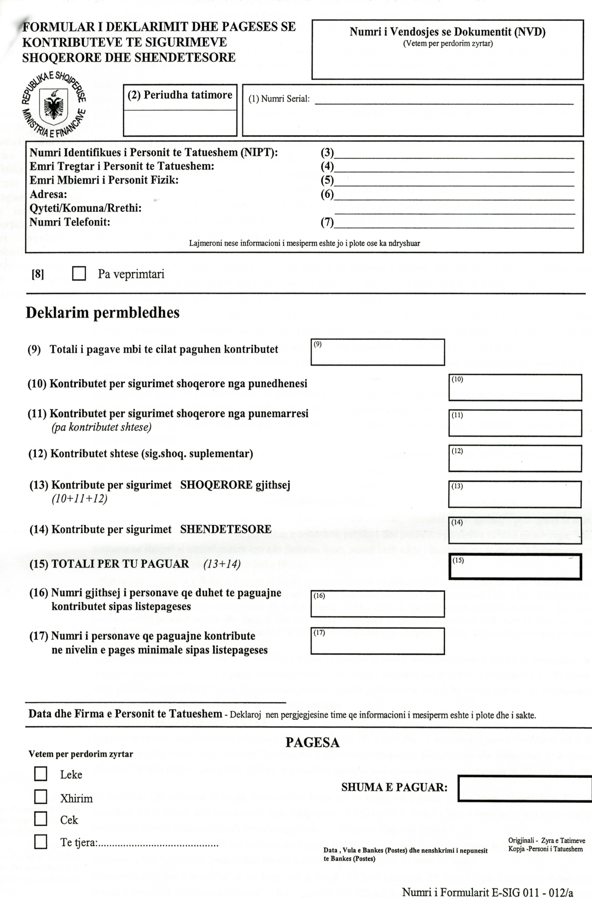

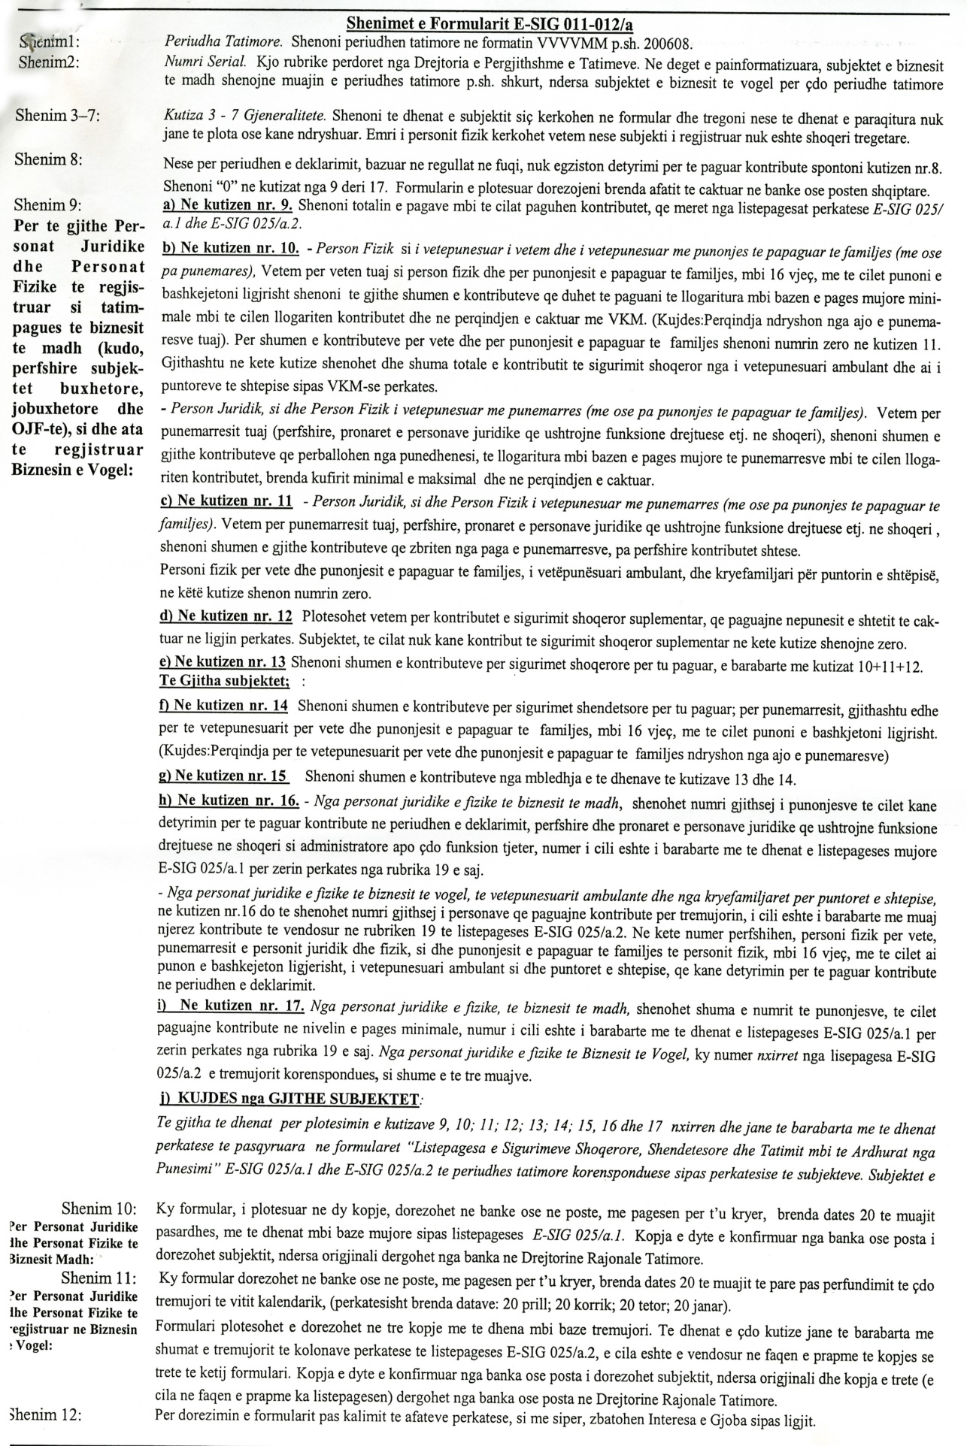

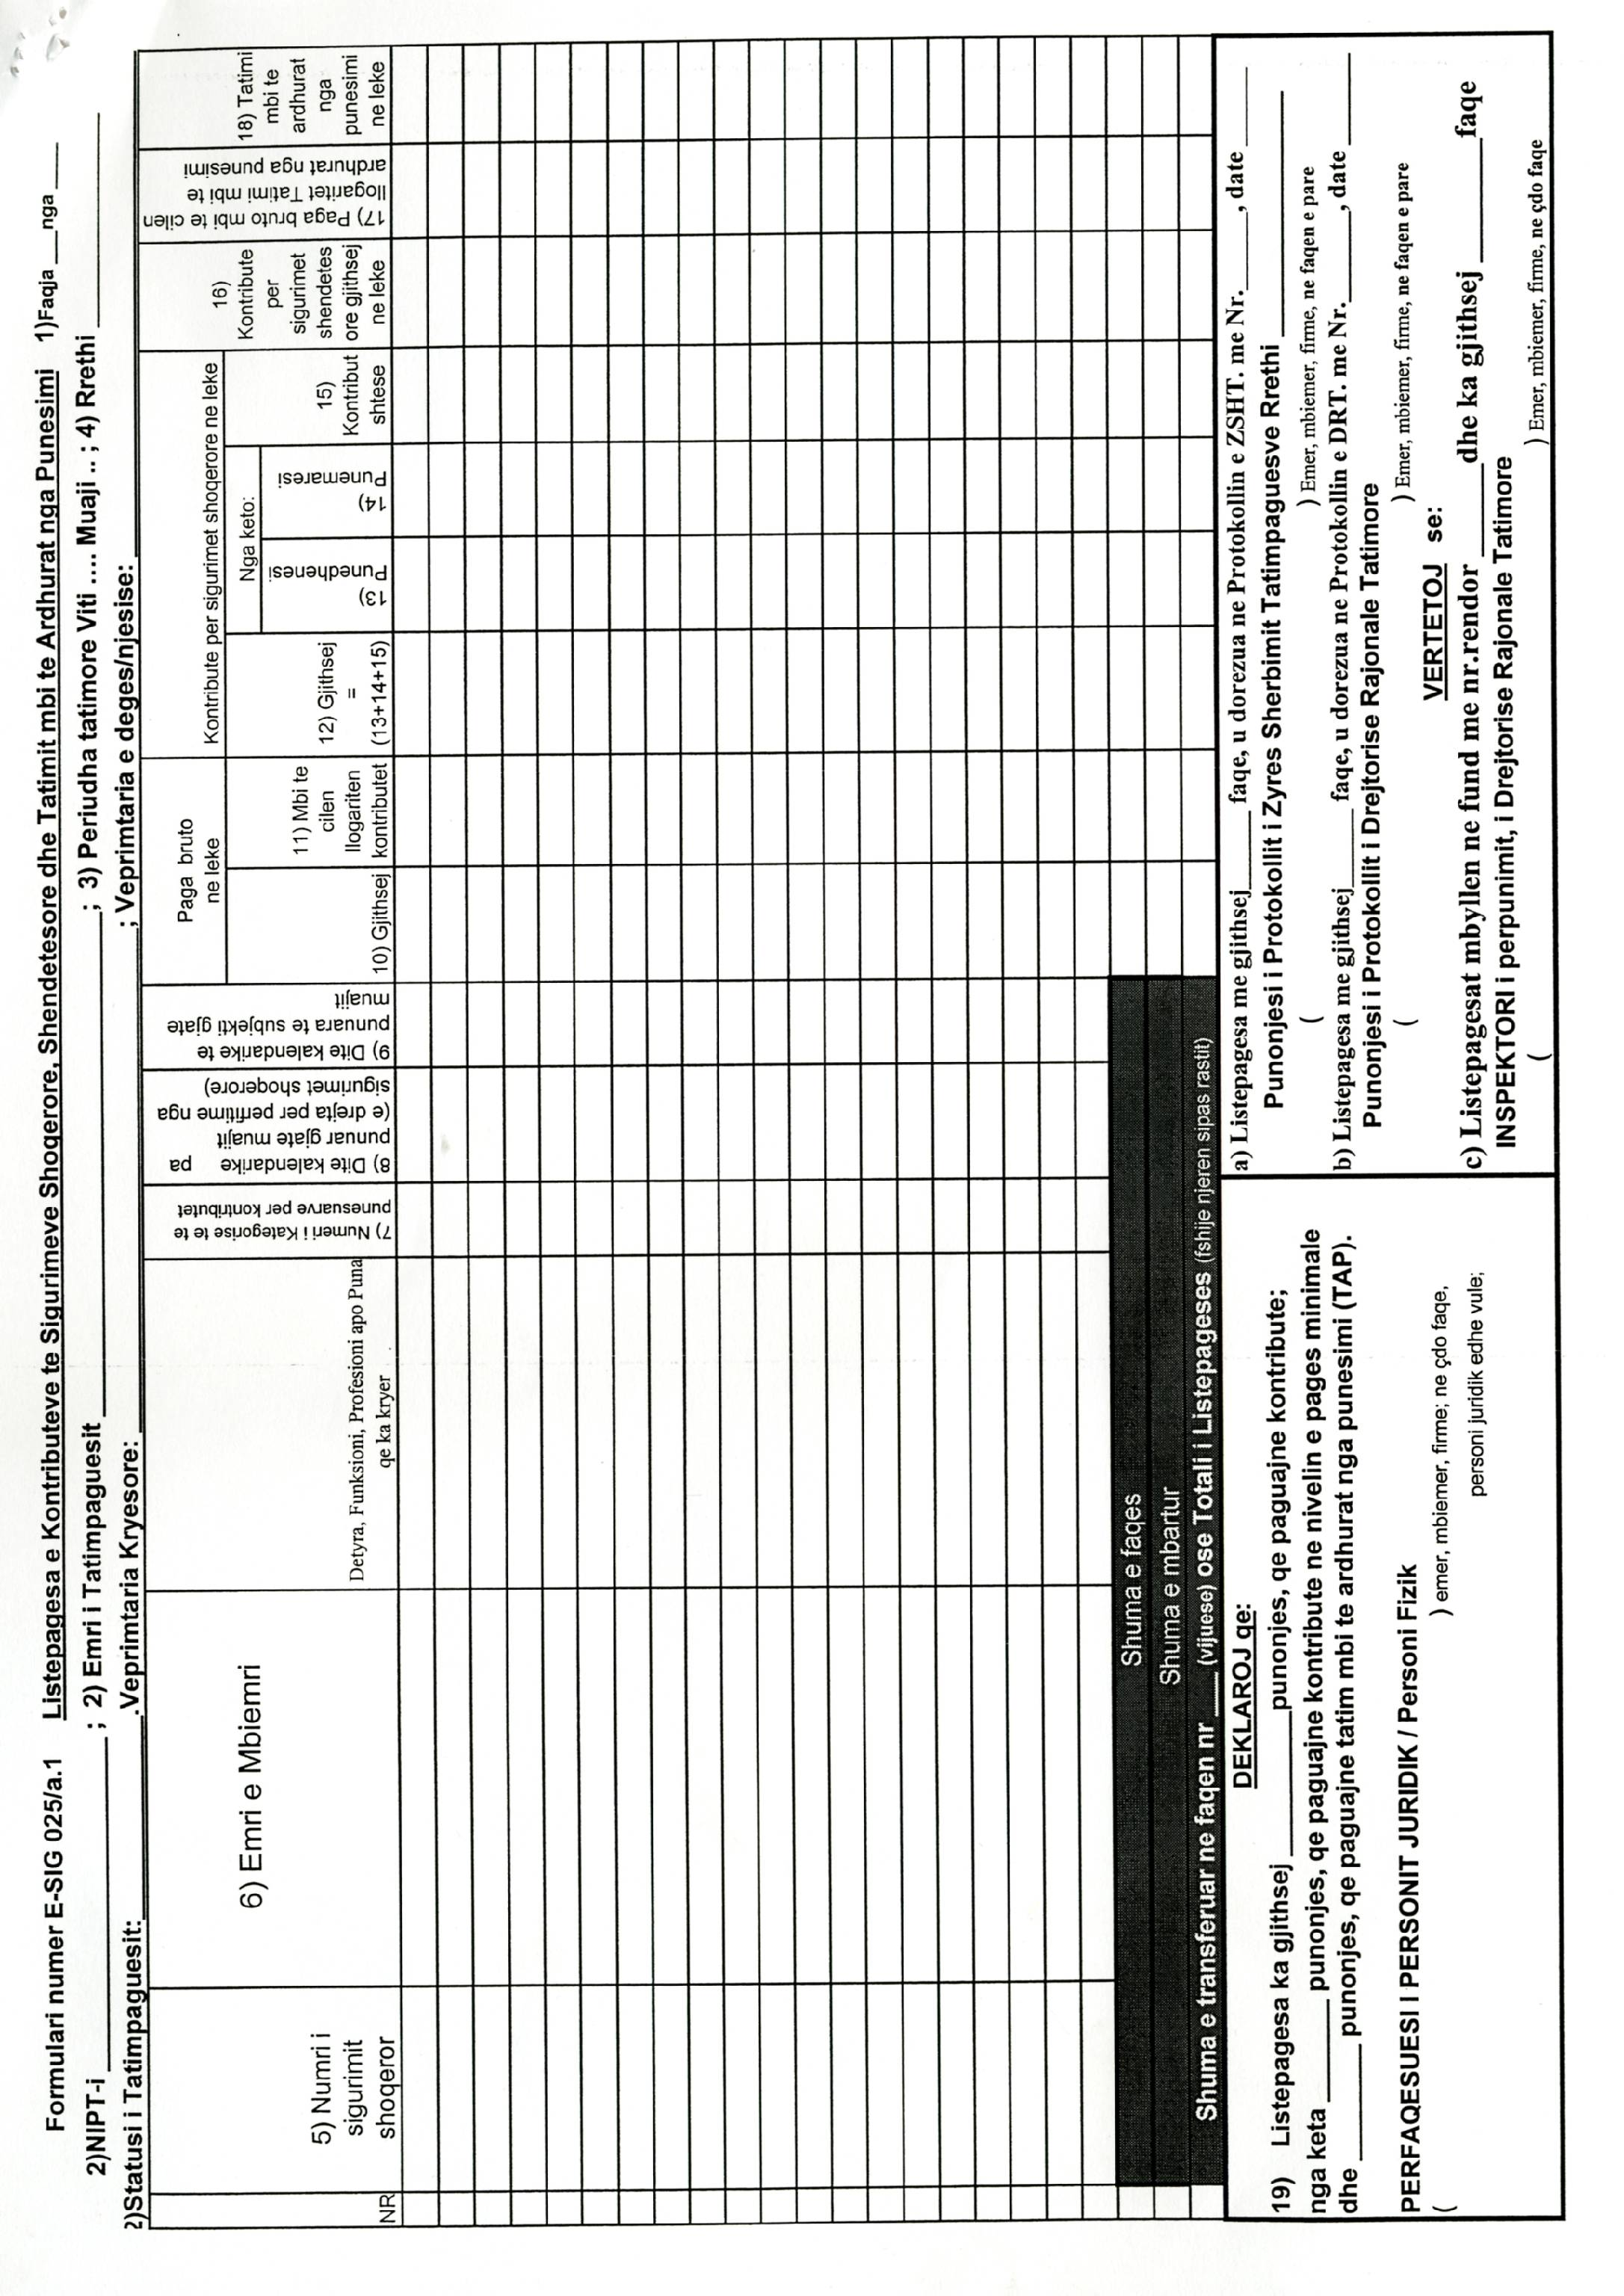

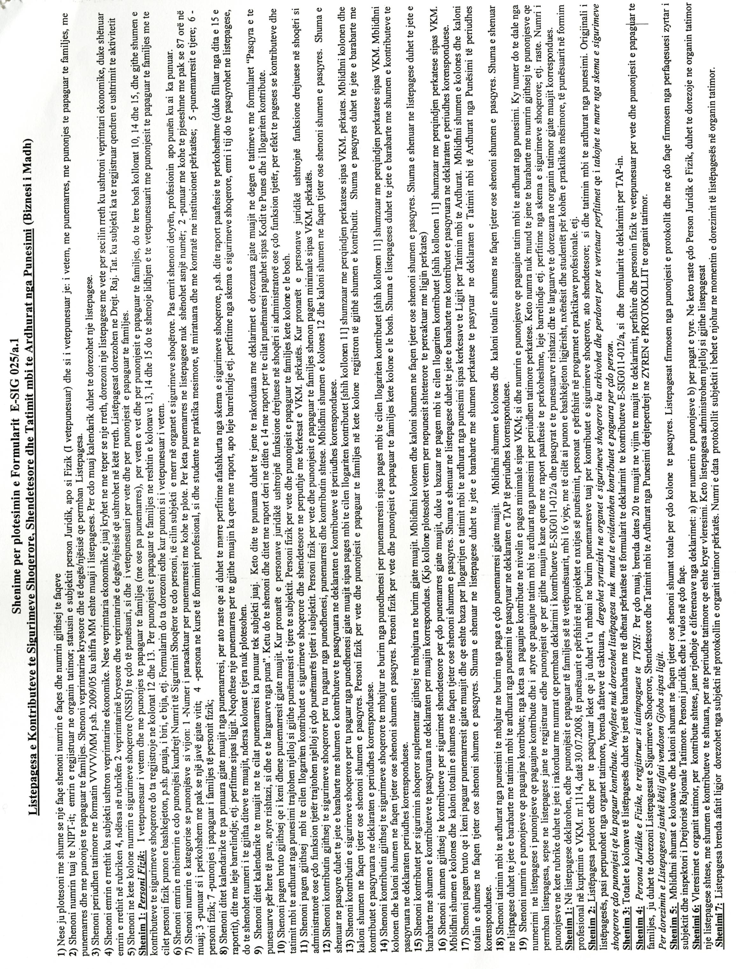

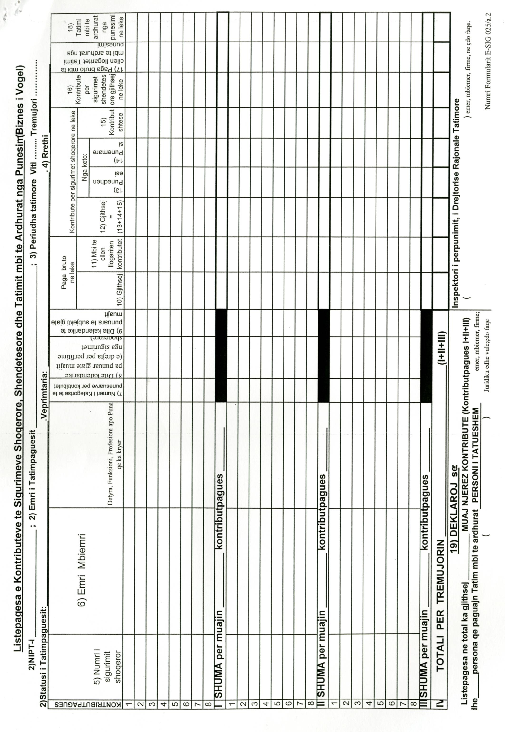

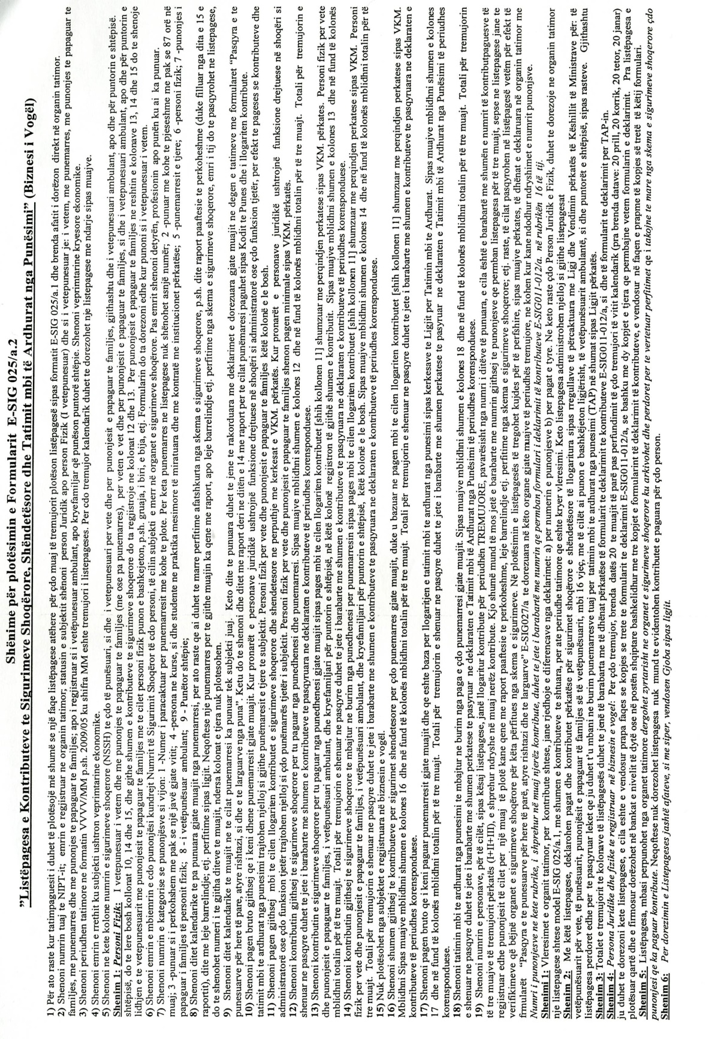

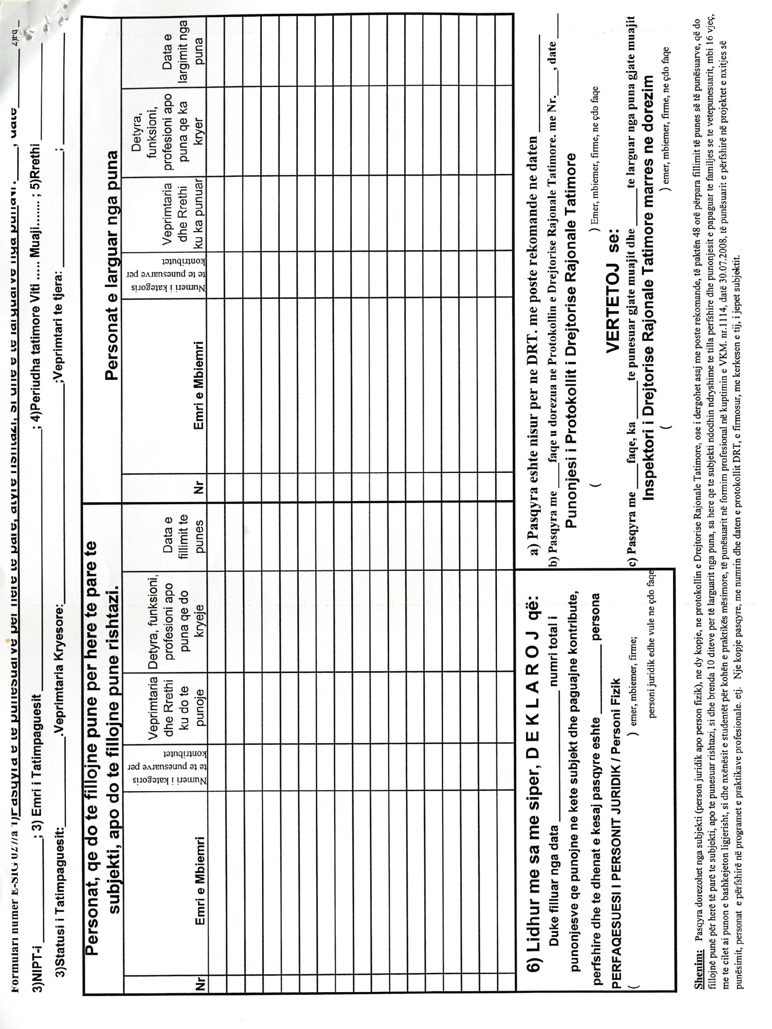

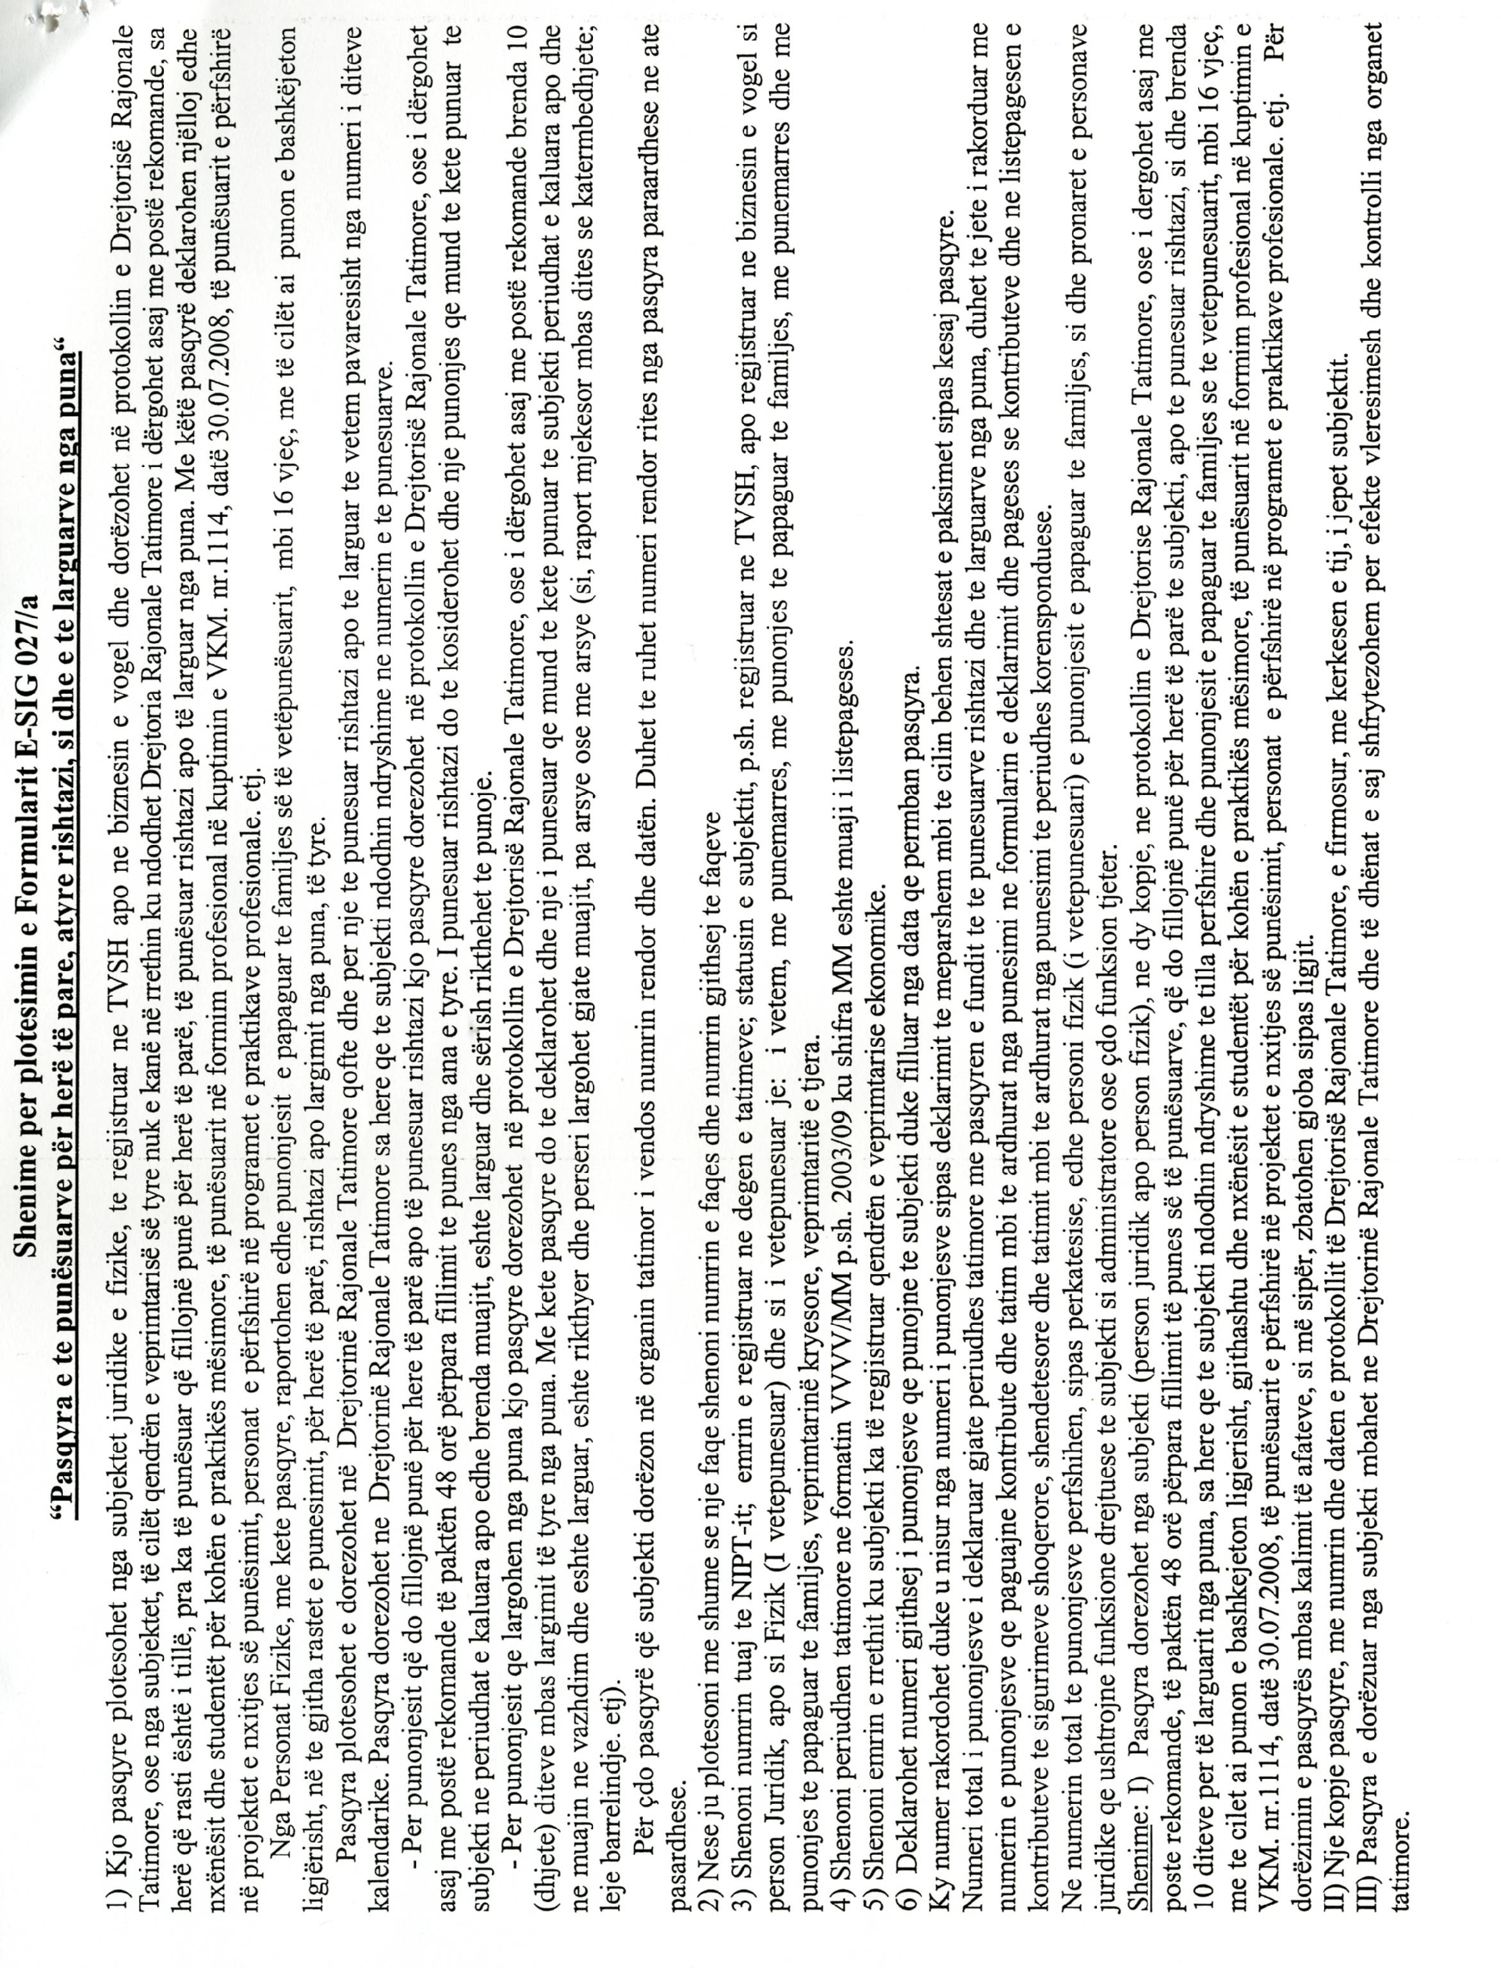

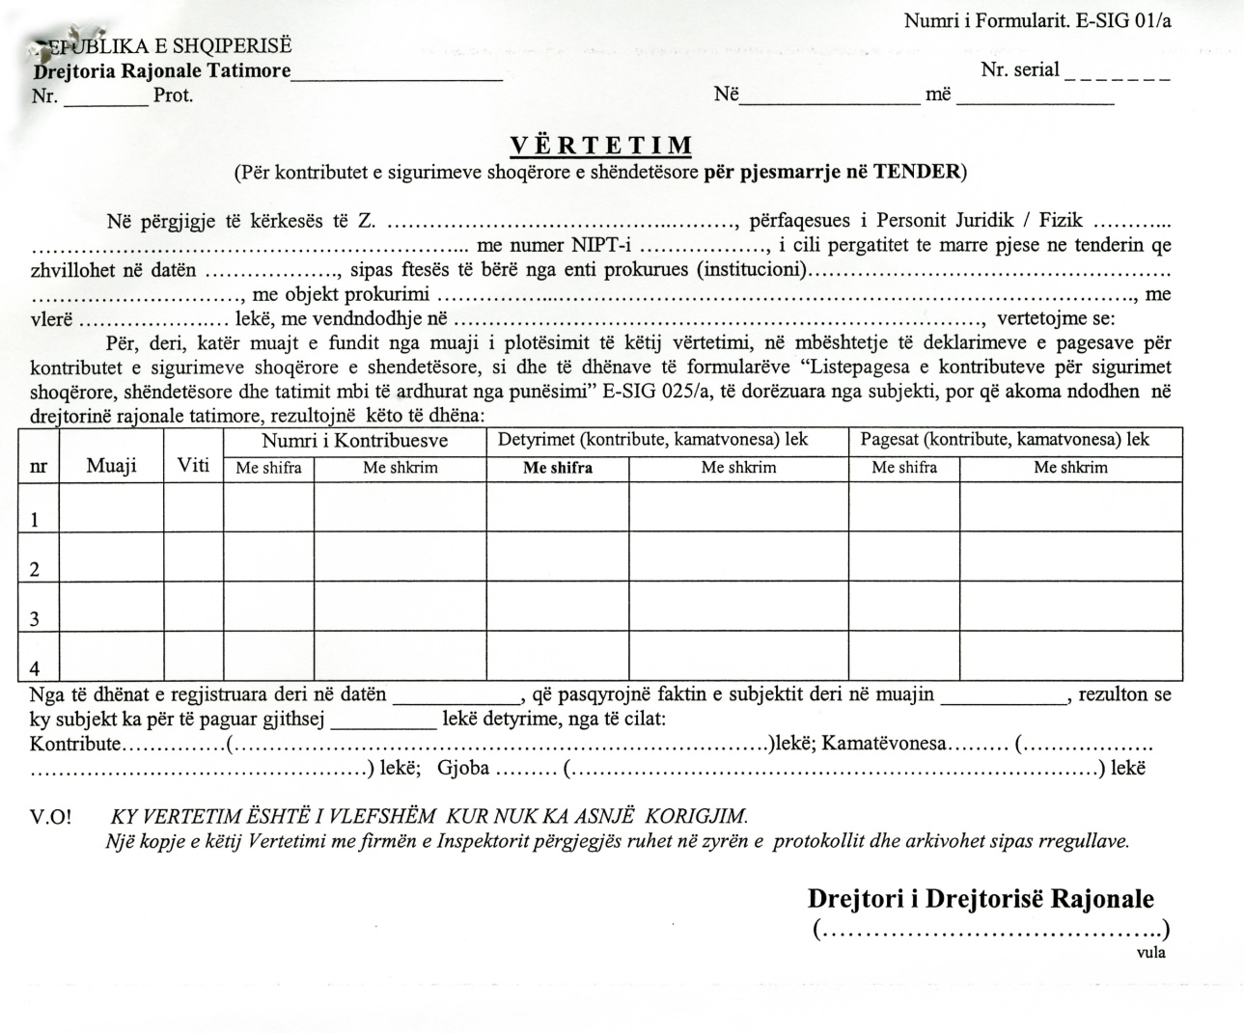

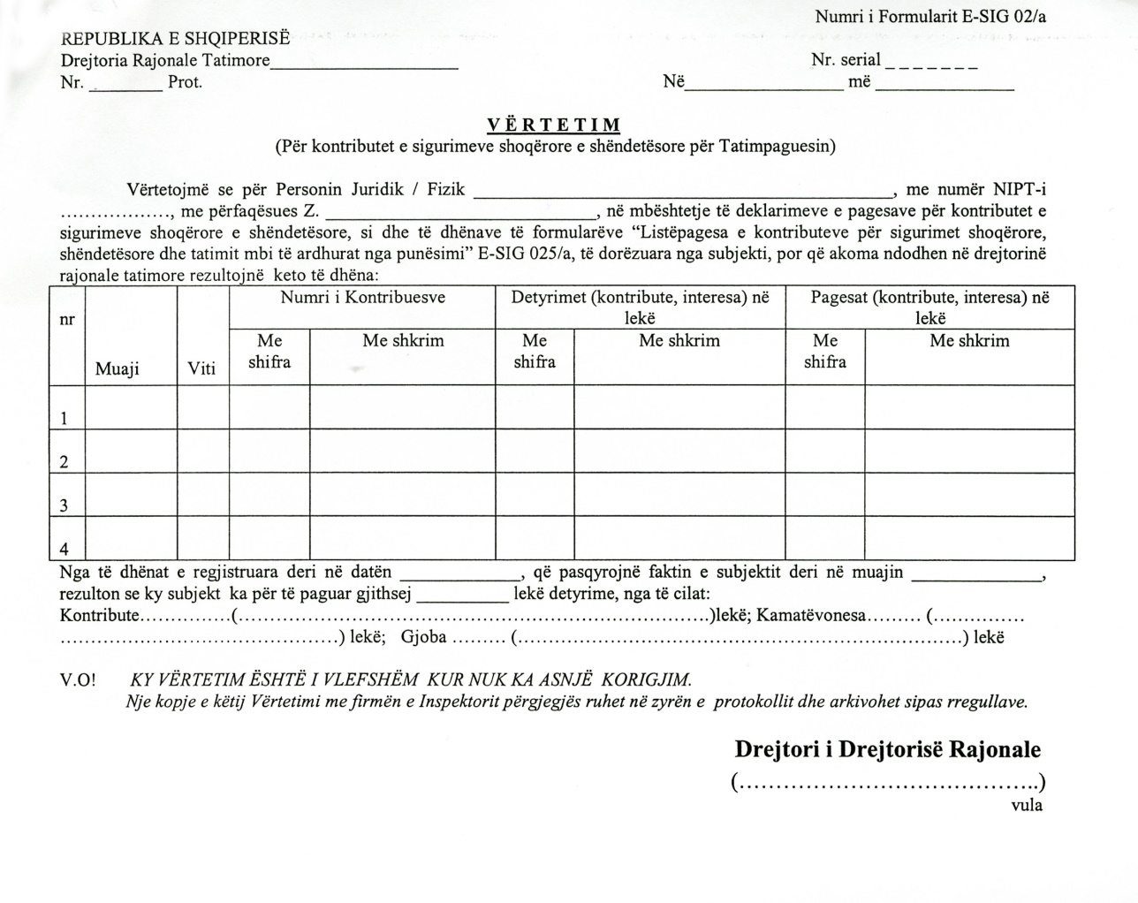

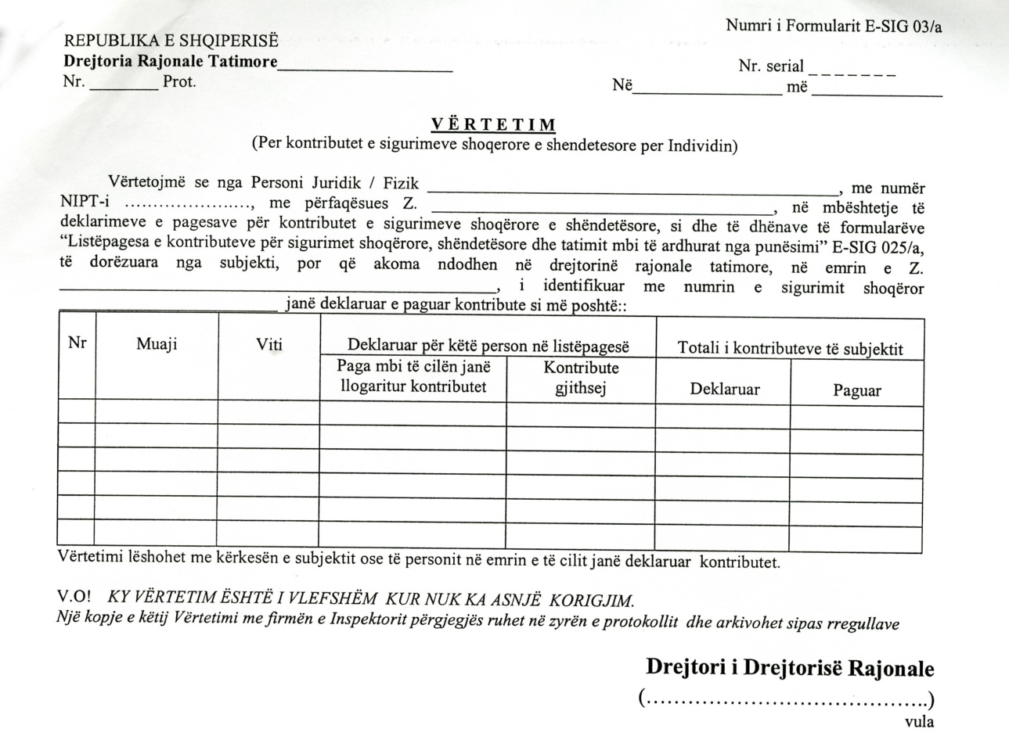

Udhëzim

Nr.3068, datë 5.5.2009

Për dhënien me qira ose enfiteozë për shfrytëzimin E monumenteve të kulturës

Në mbështetje të nenit 102 pika 4 të Kushtetutës, të pikës 10 të vendimit të Këshillit të Ministrave nr.172, datë 24.12.2008 “Për dhënien me qira ose enfiteozë të pasurive shtetërore”, si dhe në vijim të ligjit nr.9048, datë 7.4.2003 “Për trashëgiminë kulturore”, të ndryshuar

Udhëzoj:

I. Monumentet e kulturës që rijetëzohen, kriteret e konkurimit e drejta, kompetencat dhe afatet
1. Monumentet e kulturës rijetëzohen për qëllime administrative dhe social-kulturore, me kusht që funksioni i ri të mos dëmtojë vlerën e monumentit nëpërmjet procedurës së konkurrimit.
2. Kriteret e vlerësimit të konkurrimit në rijetëzimin e monumenteve të kulturës (dhënien me qira) janë si më poshtë vijon:
a) Projektpreventivi i restaurimit dhe rijetëzimit në tri kopje, i hartuar nga subjekte të licencuara ose institucione shtetërore të specializuara;
b) Projekti i gjendjes ekzistuese, së bashku me dokumentacionin teknik dhe fotografitë, si dhe një prezantim i plotë në power-point;
c) Niveli i investimit;
d) Niveli i punësimit;
e) Eksperienca të mëparshme të subjektit hartues të projektit në restaurim;
f) Tarifa e qirasë mujore.
3.Të drejtën e lidhjes së kontratës së shfrytëzimit (rijetëzimit) të monumentit e ka ministria përgjegjëse për trashëgiminë kulturore, me një afat që do të vendoset rast pas rasti nga Këshilli Kombëtar i Restaurimeve.
II. Procedurat që ndiqen për rijetëzimin (dhënien me qira) të monumenteve të kulturës
1. Ministria e Turizmit, Kulturës, Rinisë dhe Sporteve, për monumentin që rijetëzohet, përgatit dokumentacionin, si vijon:
a) Propozimin (nga institucionet e specializuara siç përcaktohet në pikën 12 të nenit 3 të ligjit nr.9048, datë 7.4.2003 “Për trashëgiminë kulturore”, për rijetëzimin e tij), i cili përmban edhe objektin e veprimtarive që mund të ushtrohen në monument.
b) Gentplanin e objektit, ku të jetë shënuar sipërfaqja e truallit gjithsej, sipërfaqja e truallit nën ndërtesë dhe sipërfaqja e truallit të lirë funksional (jo nën ndërtesë) të konfirmuar nga IMK-ja.
c) Vlerën dysheme të detyrimit mujor sipas kreut III pika 1/b të vendimit të Këshillit të Ministrave nr.1712, datë 24.12.2008 “Për dhënien me qira ose enfiteozë të pasurive shtetërore”.
Pas përgatitjes së dokumentacionit, përgatitet urdhri i titullarit për shpalljen e procedurave për dhënien për rijetëzim.
2. Urdhri i titullarit të institucionit, për rijetëzimin me konkurrim, të monumentit të kulturës, me këtë përmbajtje:
a) Të dhënat e objektit: emërtimi, sipërfaqja, qëllimi i përdorimit, çmimi dysheme, afati.
b) Aktiviteti që mund të ushtrohet në objekt.
c) Vendi, data dhe ora ku paraqiten dokumentet e konkurruesve.
d) Përbërja e komisionit të ndjekjes së procedurave të rijetëzimit të konkurrentëve.
e) Dokumentacioni që do të paraqitet në konkurrim nga konkurrentët.
Këtij urdhri i bashkëlidhet edhe njoftimi për publikim.
3. Njoftimi për publikim për rijetëzimin e monumentit të kulturës do të shpallet 2 herë në buletinin shtetëror të njoftimeve dhe përmban: të dhënat për objektin, kategorizimin e aktivitetit, dokumentacionin që do të paraqitet nga konkurrentët, si dhe vendin, datën dhe orën e paraqitjes së dokumentacionit. Data e konkurrimit të jetë jo më parë se 7 ditë kalendarike pas datës së fundit të publikimit.
4. Dokumentacioni për rijetëzimin e monumentit të kulturës, që duhet të paraqesin konkurrentët, i dorëzohet komisionit dhe përmban:
a) Kërkesën e subjektit për rijetëzimin e monumentit të kulturës;
b) Planbisnesin, të detajuar, për vënien në funksionim të monumentit të kulturës, ku të përshkruhet qartë plani i punësimit, plani i investimeve, si dhe treguesit që do të realizohen
c) Ofertën për tarifën mujore të qirasë;
d) Certifikatën e regjistrimit të subjektit në QKR ose vendimin e regjistrimit në gjykatë;
e) Vërtetim nga dega e tatimeve se subjekti ka shlyer detyrimet tatimore dhe sigurimet shoqërore;
f) Vërtetim që subjekti konkurrues nuk është në ndjekje penale;
g) Vërtetim që subjekti konkurrues nuk është në proces gjyqësor për çështje që kanë të bëjnë me ushtrimin e aktivitetit.
Detyrat e komisionit të ndjekjes së procedurave
6. Komisioni i ndjekjes së procedurave përbëhet nga jo më pak se 5 anëtarë dhe ka në përbërje të tij një ekonomist, një jurist, një inxhinier ose arkitekt, dy specialistë të fushës nga institucione të specializuara, siç përcaktohet në pikën 12 të nenit 3 të ligjit nr.9048, datë 7.4.2003 “Për trashëgiminë kulturore” i ndryshuar.
7. Komisioni i ndjekjes së procedurave për rijetëzimet e monumenteve të kulturës kryen këto detyra:
a) Bën protokollimin e kërkesave dhe hap në prani të konkurrentëve dokumentacionin e paraqitur prej tyre. Kur dokumentacioni i paraqitur nuk është i plotë, konkurrenti skualifikohet në prani të tij. Komisioni lexon dhe bën të njohur, në prani të konkurrentëve të kualifikuar për pjesëmarrje në konkurrim, të dhënat kryesore për çdo ofertë të paraqitur.

b) Harton procesverbalin e zhvillimit të konkurrimit, ku përshkruan pjesëmarrësit, konkurrentët e skualifikuar dhe shkakun, konkurrentët e kualifikuar dhe listën e dokumenteve të paraqitura prej tyre.
c) Brenda 5 ditëve i paraqet Këshillit Kombëtar të Restaurimit një raport përmbledhës për zhvillimin e konkurrimit dhe të gjithë dokumentacionin përkatës, së bashku me procesverbalin e zhvillimit të konkurrimit dhe listën e konkurruesve të kualifikuar.
7. Pas shqyrtimit të projekteve, Këshilli Kombëtar i Restaurimit vendos për subjektin fitues të konkurrimit. Subjekti fitues njoftohet me shkrim mbi vendimin e Këshillit Kombëtar të Restaurimit dhe është i detyruar të zbatojë vërejtjet teknike të Këshillit Kombëtar të restaurimeve, të cilat do t’i bëhen me dije.
8. Në përcaktimin e fituesit rëndësi e veçantë i kushtohet cilësisë së projektit më të përshtatur me monumentin dhe funksionin e tij. Rast pas rasti do të merren në konsideratë dhe parametrat për infrastrukturën dhe elementet e vizitueshmërisë të lidhura me monumentin (rrugë, ndriçim, tabela etj.). Njoftimi për shpalljen fitues vendoset në këndin e njoftimeve të MTKRS-së.
9. Subjektet konkurruese, brenda 5 ditëve nga shpallja e subjektit fitues, kanë të drejtën e ankimimit e ministri përgjegjës për trashëgiminë kulturore, i cili brenda 10 ditësh i përgjigjet ankuesit me shkrim; vendimi i ministrit përgjegjës për trashëgiminë kulturore është përfundimtar.
10. Pas përfundimit të procedurave të mësipërme, komisioni i ndjekjes së procedurave të rijetëzimit fillon procedurat për hartimin dhe lidhjen e kontratës së shfrytëzimit e rijetëzimit të monumentit të kulturës.
11. Para nënshkrimit të kontratës së shfrytëzimit e rijetëzimit, subjekti është i detyruar të kryejë pagesën e garancisë së kontratës. Garancia e kontratës do të jetë 10% e vlerës së investimit. Garancia rri e ngurtësuar deri në fund të kontratës.
12. Monitorimi i kontratës së nënshkruar bëhet nga institucioni i specializuar që ka në administrim objektin e dhënë me qira dhe ka këto detyra:
- Me lidhjen e kontratës së qirasë dhe enfiteozës bëhet dorëzimi i objektit të përshkruar në kontratë dhe të gentplanit te qiramarrësi ose enfiteozëmarrësi me procesverbal si dhe e merr atë në dorëzim kur mbaron afati i kontratës ose kur kontrata zgjidhet para afatit. Në procesverbal përshkruhet qartë gjendja fizike e pronës dhe shoqërohet me pamje fotografike të çastit.
- Ndjek në vijueshmëri respektimin e kushteve të kontratës së qirasë ose enfiteozës dhe raporton pranë ministrit përgjegjës për trashëgimin, kulturore.
13. Zbatimi i projektit sipas vendimit të KKR-së do të kryhet nga subjekte të licencuara, kolaudimi do të bëhet nga specialistë të IMK-së në përputhje me ligjin nr.9048, datë 7.4.2003 “Për trashëgiminë kulturore”, i të ndryshuar dhe vendimin e Këshillit të Ministrave nr.426, datë 13.7.2007 “Për miratimin e Kartës Shqiptare të Restaurimit”. Specialistët do të shpërblehen në masën e caktuar në kontratë të veçantë lidhur mes subjektit fitues dhe kolaudatorit.
14. Udhëzimi nr.504, datë 22.1.2009 “Për rijetëzimin e monumenteve të kulturës” revokohet.
Ky udhëzim hyn në fuqi menjëherë.

Ministri i Turizmit, Kulturës
Rinisë dhe Sporteve
Ardian Turku

UDHËZIM

Nr.308, datë 8.5.2009

PËR PAJISJEN ME PASAPORTË BIOMETRIKE TË SHTETASVE

Në mbështetje të pikës 4 të nenit 102 të Kushtetutës, të ligjit nr.9972, datë 28.7.2008 “Për ratifikimin e “Kontratës konsensionare “Për prodhimin dhe shpërndarjen e kartave të identitetit dhe të pasaportave elektronike” ndërmjet Ministrisë së Brendshme të Republikës së Shqipërisë dhe Grupimit të SAGEM Scurite dhe Fondit Shqiptaro-Amerikan të Ndërmarrjeve”,

UDHËZOJ:

1. Shtetasit aplikojnë për pasaportë biometrike në mjediset e përcaktuara nga koncesionari për këtë qëllim dhe në përputhje me rregullat e miratuara në kontratën koncesionare midis Ministrisë së Brendshme dhe Koncesionarit.
2. Dokumentacioni shkresor ruhet nga koncesionari në arkivë për një periudhë pesëvjeçare pas prodhimit të pasaportës.
3. Aplikimi i shtetasve nën moshën 16 vjeç për pasaportën biometrike bëhet vetëm në prezencë të të paktën të njërit prej prindërve, të kujdestarit ligjor ose të përfaqësuesit me prokurë të posaçme.
4. Nëpunësi i shërbimit të gjendjes civile nuk ka fuqi vendimmarrëse në procesin e aplikimit, por kryen vetëm verifikimin e identitetit të aplikuesit, duke e konfirmuar në formularin e aplikimit.
5. Shtetasit nën moshën 16 vjeç pajisen me pasaportë biometrike si më poshtë:
a) 0 vjeç deri 6 vjeç, do të pajisen me pasaportë biometrike pa u marrë shenjat e gishtave.
b) 6 vjeç deri 16 vjeç, gjatë aplikimit për pasaportë biometrike do t’u merren, përveç të tjerave, edhe shenjat e gishtave.
6. Pajisja me pasaportë biometrike bëhet brenda 15 ditëve nga data e aplikimit.
7. Pasaporta biometrike do të tërhiqet pranë drejtorive/komisariateve të policisë, sipas procedurës së miratuar.
8. Tërheqja e pasaportës kryhet nga aplikanti, përfaqësuesit e përcaktuar në pikën 2 ose një pjesëtar i afërt i familjes (bashkëshorti/ja, prindi, fëmija).
9. Vlefshmëria e pasaportës për shtetasit nën moshën 16 vjeç është 5 vjet.
10. Shtetasit që kanë aplikuar për pasaportë biometrike, në momentin e marrjes në dorëzim të kësaj pasaporte, vihen në dijeni për pavlefshmërinë e pasaportës së mëparshme, veprim i cili kryhet menjëherë nga Drejtoria e Teknologjisë dhe Informacionit pranë DPPSH.
11. Në rastet kur shtetasit disponojnë viza të vlefshme në pasaportat ekzistuese, ata paraqesin para organeve të kufirit pasaportën biometrike të shoqëruar me pasaportën ekzistuese, në të cilën ndodhet viza e vlefshme. Pasaporta e vjetër evidentohet dhe shënohet, duke ia dorëzuar shtetasit për përdorim deri në përfundim të vlefshmërisë së vizës.
12. Pas lëshimit të pasaportave biometrike, sistemi i kontrollit të kufirit (TIMS) do të kryejë procedurat si vijon:
a) Transferimi i të dhënave do të kryhet manualisht, periodikisht deri në momentin kur të dy sistemet do të mund të komunikojnë online.
b) Kompania koncesionare dërgon periodikisht në rrugë manuale/elektronike/online, informacion mbi pasaportat e lëshuara. Ky grup pasaportash do të krahasohet me pasaportat aktive në sistemin TIMS; të gjitha krahasimet pozitive çaktivizojnë pasaportat ekzistuese në sistemin TIMS.
13. Në çdo ras, kur shtetasi kërkon të ripajiset me pasaportë, do të zbatohen të njëjtat procedura si për marrjen e saj për herë të parë, por duke lëshuar nga ana e aplikantit një deklaratë për arsyet e kërkesës për ripajisje.
a) Shtetasi kërkon të ripajiset me pasaportë përpara mbarimit të afatit të pasaportës që disponon në rastet e mëposhtme:
- kur pasaporta e mëparshme është vjedhur ose dëmtuar;
- kur pasaporta e mëparshme ka humbur;
- kur ndryshojnë gjenealitetet.
14. Në rast të shkeljeve të procedurave të parashikuara në këtë udhëzim, ndaj nëpunësve të ngarkuar me zbatimin e këtij akti do të merren masa disiplinore.
15. Për zbatimin e këtij udhëzimi ngarkohen zyrat e gjendjes civile në bashi/komuna/njësi bashkiake, Drejtoria e Përgjithshme e Gjendjes Civile dhe Drejtoria e Përgjithshme e Policisë së Shtetit.
16. Dispozitat e udhëzimit nr.1627, datë 22.1.2002 “Mbi procedurat për pajisjen e shtetasve shqiptarë me pasaportë për jashtë shtetit”, të ndryshuar, që bien ndesh me këtë udhëzim, revokohen për të gjitha zyrat ku ka filluar aplikimi për pajisjen me pasaporta biometrike.
Ky udhëzim hyn në fuqi menjëherë dhe gjen zbatim në të gjitha zyrat që do të fillojnë aplikimin, si dhe botohet në Fletoren Zyrtare.

MINNISTRI I BRENDSHËM
Bujar Nishani

UDHËZIM

Nr.15, datë 4.5.2009

PËR PROCEDURËN E HEDHJES SË SHORTIT PËR CAKTIMIN E MANDATIT TË FUNDIT MIDIS SUBJEKTEVE ZGJEDHORE ME HERËS TË NJËJTË DHE NUMËR TË BARABARTË VOTASH, PËR ZGJEDHJET PËR KUVENDIN E SHQIPËRISË TË VITIT 2009

Komisioni Qendror i Zgjedhjeve, në mbledhjen e tij të datës 4.5.2009, me pjesëmarrjen e:
Arben Ristani Kryetar
Dëshira Subashi Zëvendës Kryetare
Artan Lazaj Anëtar
Hysen Osmanaj Anëtar
Klement Zguri Anëtar
Pandeli Varfi Anëtar
Vera Shtjefni Anëtare

në mbështetje të nenit 21 pika 1, nenit 162 pika 5, dhe nenit 163 pika 4, të ligjit nr.10019, datë 29.12.2008 “Kodi Zgjedhor i Republikës së Shqipërisë”,

Udhëzon:

Neni 1
Qëllimi

Ky udhëzim ka për qëllim të përcaktojë procedurat e organizimit të shortit, midis subkjeteve zgjedhore që kanë herës të njëjtë dhe numër të barabartë votash, në zgjedhjet për Kuvendin e Shqipërisë të vitit 2009.

Neni 2

1. KQZ-ja merr vendim për organizimin e shortit për rastet e parashikuara në nenin 162 pika 5 dhe nenin 163 pika 4, të ligjit nr.10 019, datë 29.12.2008 “Kodi Zgjedhor i Republikës së Shqipërisë”.
2. Procedurat e shortit organizohen jo më herët se 3 ditë nga marrja e vendimit për shortin. Data, vendi dhe ora e zhvillimit të shortit shpallet në hyrje të KQZ-së.
Neni 3

Hedhja e shortit organizohet në seancë publike.
Neni 4

1. Në datën dhe orën e caktuar për organizimin e shortit, sekretari i KQZ-së sigurohet paraprakisht për praninë e përfaqësuesve të subjekteve zgjedhore përkatëse dhe i fton ata të zënë vendet e caktuara.
2. Në një enë transparente futen aq gogla sa është edhe numri i subjekteve zgjedhore, pjesëmarrëse në short.
3. Në secilën prej goglave futet nga një shirit letre, ku në njërin prej tyre shënohet fjala “FITUES”.
4. Radha e tërheqjes së goglave, sipas pikës 3 të këtij neni, përcaktohet me parashort, i cili zhvillohet sipas kësaj procedure:
a) Në një enë tjetër transparente futen aq gogla sa është edhe numri i subjekteve zgjedhore, pjesëmarrëse në short. Në çdo gogël futet një shirit letre, në të cilin është shënuar emri i subjektit pjesëmarrës në short.
b) KQZ-ja cakton një person nga stafi, i cili tërheq goglat. Subjekti zgjedhor, emri i të cilit është shënuar në goglën që tërhiqet e para, do të jetë i pari në radhën e tërheqjes së shortit, sipas pikës 3 të këtij neni. Në këtë mënyrë procedohet deri në tërheqjen e goglës së fundit.
5. Sekretari i KQZ-së fton me radhë përfaqësuesit e subjekteve zgjedhore për tërheqjen e shortit.
6. Mosparaqitja e ndonjë prej përfaqësuesve të subjekteve zgjedhore midis të cilëve hidhet shorti, nuk pezullon procedurat e shortit. Në këtë rast procedura për tërheqjen e shortit për subjektin në mungesë, bëhet nga një person i caktuar me vendim të KQZ-së.

Neni 5

1. Përfaqësuesi i subjektit zgjedhor, pasi e hap goglën, ia dorëzon shiritin e letrës që gjendet brenda saj sekretarit të KQZ-së, i cili e lexon me zë të lartë dhe ua tregon të gjithë përfaqësuesve të subjekteve zgjedhore pjesëmarrëse në short.
2. Pasi është tërhequr gogla me shënimin “FITUES”, sekretari i KQZ-së i hap me radhë goglat e mbetura në enë nëse ka dhe ua tregon ato me radhë pjesëmarrësve në mbledhje.

Neni 6

Në përfundim të procedurës së hedhjes së shortit, KQZ-ja merr vendim për shpalljen e rezultatit të shortit.

Neni 7

Hyrja në fuqi

Ky udhëzim hyn në fuqi pas botimit në Fletoren Zyrtare.

Kryetari
Arben Ristani

